Volume 18 Physical AI Foundation Models

7. Large Scale Pretraining

7.1 Large Scale Pretraining Infrastructure Requirements
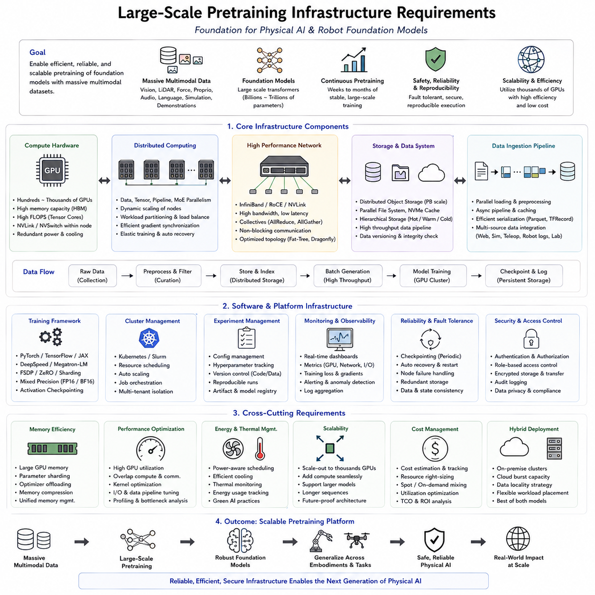
대규모 사전학습 인프라(Large-Scale Pretraining Infrastructure)는 현대 피지컬 AI(Physical AI)와 로봇 파운데이션 모델(Robot Foundation Model)을 구축하기 위한 계산 기반을 형성합니다. 비교적 작은 데이터셋과 제한된 수의 GPU로 학습되는 기존 머신러닝 시스템과 달리, 로봇 파운데이션 모델은 카메라, 라이다(LiDAR), 힘 센서(Force Sensor), 고유수용감각(Proprioception), 언어 지시(Language Instruction), 시뮬레이션 환경(Simulation Environment), 실제 로봇 시연(Real-World Robot Demonstration)에서 수집된 멀티모달 관측(Multimodal Observation)을 처리할 수 있는 막대한 계산 자원을 요구합니다. 이러한 인프라는 수천 번의 학습 반복 과정에서 재현성(Reproducibility)을 유지하면서 지속적인 고처리량 데이터 수집, 분산 최적화(Distributed Optimization), 내결함성 실행(Fault-Tolerant Execution), 효율적인 모델 체크포인트(Model Checkpoint) 저장을 지원해야 합니다. 피지컬 AI 파운데이션 모델(Physical AI Foundation Models)의 전체 구조에서 이 주제는 대규모 사전학습(Large-Scale Pretraining) 영역의 시작점에 해당하며, 이후 다루게 될 데이터 파이프라인(Data Pipeline), 분산 학습 전략(Distributed Training Strategy), 최적화 기법(Optimization Technique)을 이해하기 위한 핵심 엔지니어링 원칙을 제시합니다.
첫 번째 요구사항은 확장 가능한 컴퓨팅 하드웨어(Scalable Computing Hardware)입니다. 현대의 사전학습 클러스터(Pretraining Cluster)는 일반적으로 초고대역폭 통신 구조를 통해 연결된 수백 개 또는 수천 개의 고성능 GPU로 구성됩니다. GPU 메모리 용량, 텐서 연산 처리량(Tensor Compute Throughput), GPU 간 통신 대역폭은 학습 가능한 모델의 크기와 배치 크기(Batch Size)에 직접적인 영향을 미칩니다. 모델 파라미터 수가 수십억 개에서 수천억 개 수준으로 증가할수록 계산 인프라는 동기화 오버헤드(Synchronization Overhead)를 최소화하면서 거의 선형적으로 확장되어야 합니다. 잘 설계된 클러스터는 단순한 부동소수점 연산 성능만을 최적화하는 것이 아니라 계산 밀도(Compute Density), 통신 지연(Communication Latency), 저장장치 대역폭(Storage Bandwidth), 전력 효율(Power Efficiency)의 균형을 유지해야 합니다.
분산 컴퓨팅 아키텍처(Distributed Computing Architecture)는 또 다른 필수 요구사항입니다. 단일 컴퓨터만으로는 파운데이션 모델 규모의 학습을 효율적으로 수행할 수 없기 때문입니다. 데이터 병렬화(Data Parallelism), 텐서 병렬화(Tensor Parallelism), 파이프라인 병렬화(Pipeline Parallelism), 시퀀스 병렬화(Sequence Parallelism), 전문가 병렬화(Expert Parallelism)를 조합하여 계산을 여러 노드에 분산합니다. 지능적인 워크로드 분할(Workload Partitioning)은 그래디언트 동기화(Gradient Synchronization) 과정에서 수치적 일관성(Numerical Consistency)을 유지하면서 유휴 하드웨어를 최소화합니다. 또한 인프라는 학습 파이프라인을 근본적으로 변경하지 않고도 추가 계산 자원을 통합할 수 있는 동적 확장(Dynamic Scaling)을 지원해야 하며, 이를 통해 연구팀은 소규모 실험용 클러스터에서 생산 규모의 슈퍼컴퓨팅 환경으로 점진적으로 확장할 수 있습니다.
고성능 네트워크(High-Performance Networking) 역시 매우 중요합니다. 분산 학습에서는 통신이 주요 병목 구간이 되는 경우가 많기 때문입니다. 인피니밴드(InfiniBand), NVLink, NVSwitch, 고속 이더넷(High-Speed Ethernet)과 같은 기술은 GPU 클러스터 전반에서 빠른 파라미터 동기화와 효율적인 텐서 교환을 가능하게 합니다. 저지연 집합 통신 라이브러리(Low-Latency Collective Communication Library)는 순전파와 역전파 과정의 동기화 오버헤드를 줄여 줍니다. 네트워크 토폴로지(Network Topology)는 모든 참여 노드에 예측 가능한 대역폭을 제공하면서 혼잡을 최소화하도록 설계되어야 하며, 계산 자원의 증가와 함께 통신 효율도 동시에 확장될 수 있어야 합니다.
저장 인프라(Storage Infrastructure)는 페타바이트(Petabyte) 규모에 이를 수 있는 방대한 멀티모달 데이터셋을 수용해야 합니다. 로봇 사전학습 데이터셋은 일반적으로 동기화된 RGB 이미지, 깊이 맵(Depth Map), 라이다 포인트 클라우드(LiDAR Point Cloud), 촉각 측정값(Tactile Measurement), 관절 상태(Joint State), 힘 측정값(Force Reading), 오디오 스트림(Audio Stream), 시뮬레이션 궤적(Simulation Trajectory), 자연어 주석(Natural Language Annotation)을 포함합니다. 분산 객체 스토리지(Distributed Object Storage), 병렬 파일 시스템(Parallel File System), 고속 NVMe 캐시(Cache), 계층형 저장 아키텍처(Hierarchical Storage Architecture)는 GPU에 학습 데이터를 지속적으로 공급합니다. 효율적인 메타데이터 인덱싱(Metadata Indexing), 버전 관리(Version Control), 자동 무결성 검증(Automatic Integrity Verification)도 매우 중요합니다. 손상되거나 일관성이 없는 데이터셋은 대규모 사전학습 성능을 크게 저하시킬 수 있기 때문입니다.
데이터 수집 파이프라인(Data Ingestion Pipeline)은 가속기(Accelerator)가 데이터를 기다리는 상황 없이 지속적인 처리량을 제공해야 합니다. 병렬 데이터 로딩(Parallel Data Loading), 비동기 전처리(Asynchronous Preprocessing), 메모리 매핑 데이터셋(Memory-Mapped Dataset), 캐싱 계층(Caching Layer), 최적화된 직렬화 형식(Optimized Serialization Format)은 CPU 병목을 줄이고 GPU 활용률을 최대화합니다. 이 파이프라인은 웹 규모 멀티모달 데이터, 합성 시뮬레이션 출력(Synthetic Simulation Output), 원격조작 시연(Teleoperation Demonstration), 자율 로봇 로그(Autonomous Robot Log), 실험실 데이터셋을 하나의 통합 학습 배치로 원활하게 결합해야 합니다. 데이터 처리량에 대한 지속적인 모니터링은 전체 클러스터 효율에 영향을 미치기 전에 병목 구간을 발견하는 데 도움이 됩니다.
메모리 아키텍처(Memory Architecture)는 점점 더 큰 모델을 지원하는 데 중심적인 역할을 합니다. 대용량 GPU 메모리, 통합 메모리 관리(Unified Memory Management), 활성화 체크포인팅(Activation Checkpointing), 파라미터 샤딩(Parameter Sharding), 옵티마이저 상태 분할(Optimizer State Partitioning), 효율적인 버퍼 재사용(Buffer Reuse)은 개별 가속기의 메모리 용량을 초과하는 모델의 학습을 가능하게 합니다. 혼합 정밀도 연산(Mixed Precision Computation), 메모리 압축(Memory Compression), GPU와 CPU 메모리 간 지능형 오프로딩(Intelligent Offloading)은 허용 가능한 계산 성능을 유지하면서 실질적인 모델 용량을 더욱 증가시킵니다. 시퀀스 길이(Sequence Length), 모델 깊이(Model Depth), 멀티모달 토큰 수가 계속 증가함에 따라 세밀한 메모리 관리의 중요성도 함께 커집니다.
소프트웨어 인프라(Software Infrastructure)는 분산 학습 환경 내의 모든 구성요소를 조정합니다. 딥러닝 프레임워크(Deep Learning Framework), 분산 런타임 라이브러리(Distributed Runtime Library), 스케줄링 시스템(Scheduling System), 실험 관리 플랫폼(Experiment Management Platform), 자원 오케스트레이션 도구(Resource Orchestration Tool)가 함께 작동하여 신뢰할 수 있는 대규모 실행 환경을 제공합니다. 자동 작업 복구(Automatic Job Recovery), 장애 감지(Fault Detection), 분산 체크포인트 관리(Distributed Checkpoint Management), 설정 추적(Configuration Tracking), 종속성 관리(Dependency Management), 재현 가능한 실행 환경은 하드웨어 고장이나 소프트웨어 중단 상황에서도 장시간 실행되는 실험을 안정적으로 유지합니다.
신뢰성과 내결함성(Reliability and Fault Tolerance)은 파운데이션 모델 사전학습이 수주 또는 수개월 동안 지속될 수 있기 때문에 매우 중요합니다. 대규모 클러스터에서는 하드웨어 고장, 네트워크 중단, 저장 오류, 전원 문제가 필연적으로 발생합니다. 주기적인 체크포인트 저장, 중복 메타데이터 저장(Redundant Metadata Storage), 분산 복구 프로토콜(Distributed Recovery Protocol), 자동 작업 재스케줄링(Automatic Job Rescheduling)은 계산 손실을 최소화하면서 중단된 학습을 효율적으로 재개할 수 있도록 합니다. 매우 큰 실험을 처음부터 다시 시작하는 것은 현실적으로 어렵기 때문에 인프라 복원력(Infrastructure Resilience)은 연구 생산성과 운영 비용에 직접적인 영향을 미칩니다.
에너지 소비(Energy Consumption)와 열 관리(Thermal Management) 역시 기본적인 엔지니어링 고려사항이 됩니다. 대규모 GPU 클러스터는 상당한 전력을 소비하고 많은 열을 발생시킵니다. 효율적인 냉각 시스템(Cooling System), 지능형 워크로드 스케줄링(Intelligent Workload Scheduling), 전력 인식 자원 할당(Power-Aware Resource Allocation), 최적화된 하드웨어 활용은 계산 성능을 희생하지 않으면서 운영 비용을 줄입니다. 모니터링 인프라는 전력 사용량, 열 특성, GPU 주파수, 시스템 상태를 지속적으로 관찰하여 장기간 학습 동안 클러스터 신뢰성을 최대화합니다.
모니터링 및 관측성(Monitoring and Observability)은 전체 사전학습 과정에 대한 종합적인 가시성을 제공합니다. 인프라 대시보드(Infrastructure Dashboard)는 GPU 활용률, 통신 대역폭, 저장 처리량, 네트워크 지연, 메모리 사용량, 학습 손실(Training Loss), 그래디언트 안정성(Gradient Stability), 체크포인트 주기, 하드웨어 상태를 실시간으로 추적합니다. 자동 경보 시스템(Automated Alerting System)은 노드 장애, 그래디언트 폭주(Exploding Gradient), 처리량 저하, 저장 병목과 같은 비정상 상태를 조기에 감지합니다. 상세 로그는 재현성, 디버깅(Debugging), 장기적인 시스템 최적화를 지원합니다.
조직이 가치 있는 데이터셋과 독점적인 파운데이션 모델을 관리할수록 보안과 접근 제어(Security and Access Control)의 중요성도 커집니다. 인증(Authentication), 권한 부여(Authorization), 암호화 통신(Encrypted Communication), 보안 저장(Secure Storage), 역할 기반 접근 제어(Role-Based Access Control), 감사 로그(Audit Logging)는 학습 인프라와 지식재산(Intellectual Property)을 보호합니다. 다중 사용자 클러스터(Multi-Tenant Cluster)는 여러 연구 프로젝트가 동시에 실행될 때 워크로드 간 간섭을 방지하면서도 하드웨어 자원을 효율적으로 공유할 수 있는 격리 구조를 필요로 합니다.
클라우드(Cloud)와 온프레미스(On-Premise) 배포 방식은 각각 고유한 장점을 제공합니다. 클라우드 인프라는 빠른 확장, 유연한 자원 할당, 전 세계 접근성을 제공하므로 실험적 워크로드와 일시적인 대규모 학습 작업에 적합합니다. 온프레미스 클러스터는 지속적으로 높은 활용률을 유지할 경우 예측 가능한 성능과 낮은 장기 운영 비용을 제공하며, 민감한 데이터셋에 대한 높은 통제력과 외부 서비스 제공자에 대한 의존성 감소라는 장점을 가집니다. 따라서 많은 피지컬 AI 조직은 로컬 GPU 클러스터와 최대 계산 수요를 위한 클라우드 버스트 용량(Cloud Burst Capacity)을 결합한 하이브리드 아키텍처(Hybrid Architecture)를 채택합니다.
확장성(Scalability)은 하드웨어에만 국한되어서는 안 됩니다. 인프라는 전체 아키텍처를 다시 설계하지 않고도 더 큰 데이터셋, 더 긴 시퀀스, 더 많은 로봇 형태(Robot Embodiment), 더 복잡한 멀티모달 입력, 차세대 파운데이션 모델을 지원할 수 있어야 합니다. 모듈식 소프트웨어 구성요소(Modular Software Component), 표준화된 통신 인터페이스(Standardized Communication Interface), 컨테이너 기반 배포(Containerized Deployment), 하드웨어 추상화 계층(Hardware Abstraction Layer)은 기존 학습 파이프라인과의 호환성을 유지하면서 인프라를 지속적으로 발전시킬 수 있도록 합니다.
궁극적으로 대규모 사전학습 인프라는 단순히 강력한 컴퓨터를 모아 놓은 것이 아니라 계산, 네트워크, 저장장치, 소프트웨어, 모니터링, 신뢰성, 보안, 운영 관리를 하나의 통합된 생태계(Ecosystem)로 결합한 엔지니어링 플랫폼입니다. 로봇 파운데이션 모델과 피지컬 AI에서 이러한 인프라는 방대한 멀티모달 데이터셋을 강건하고 일반화 가능하며 확장 가능한 체화 지능(Embodied Intelligence)으로 변환할 수 있는지를 결정합니다. 데이터 수집, 분산 최적화, 커리큘럼 설계(Curriculum Design), 체크포인트 평가(Checkpoint Evaluation), 비용 최적화(Cost Optimization)를 포함한 이후의 모든 대규모 사전학습 단계는 파운데이션 모델 규모의 지속적이고 효율적이며 재현 가능한 학습을 지원하는 신뢰성 높은 인프라에 의존합니다.

7.2 Robot Pretraining Data Sources Web Sim Real [w/Code]
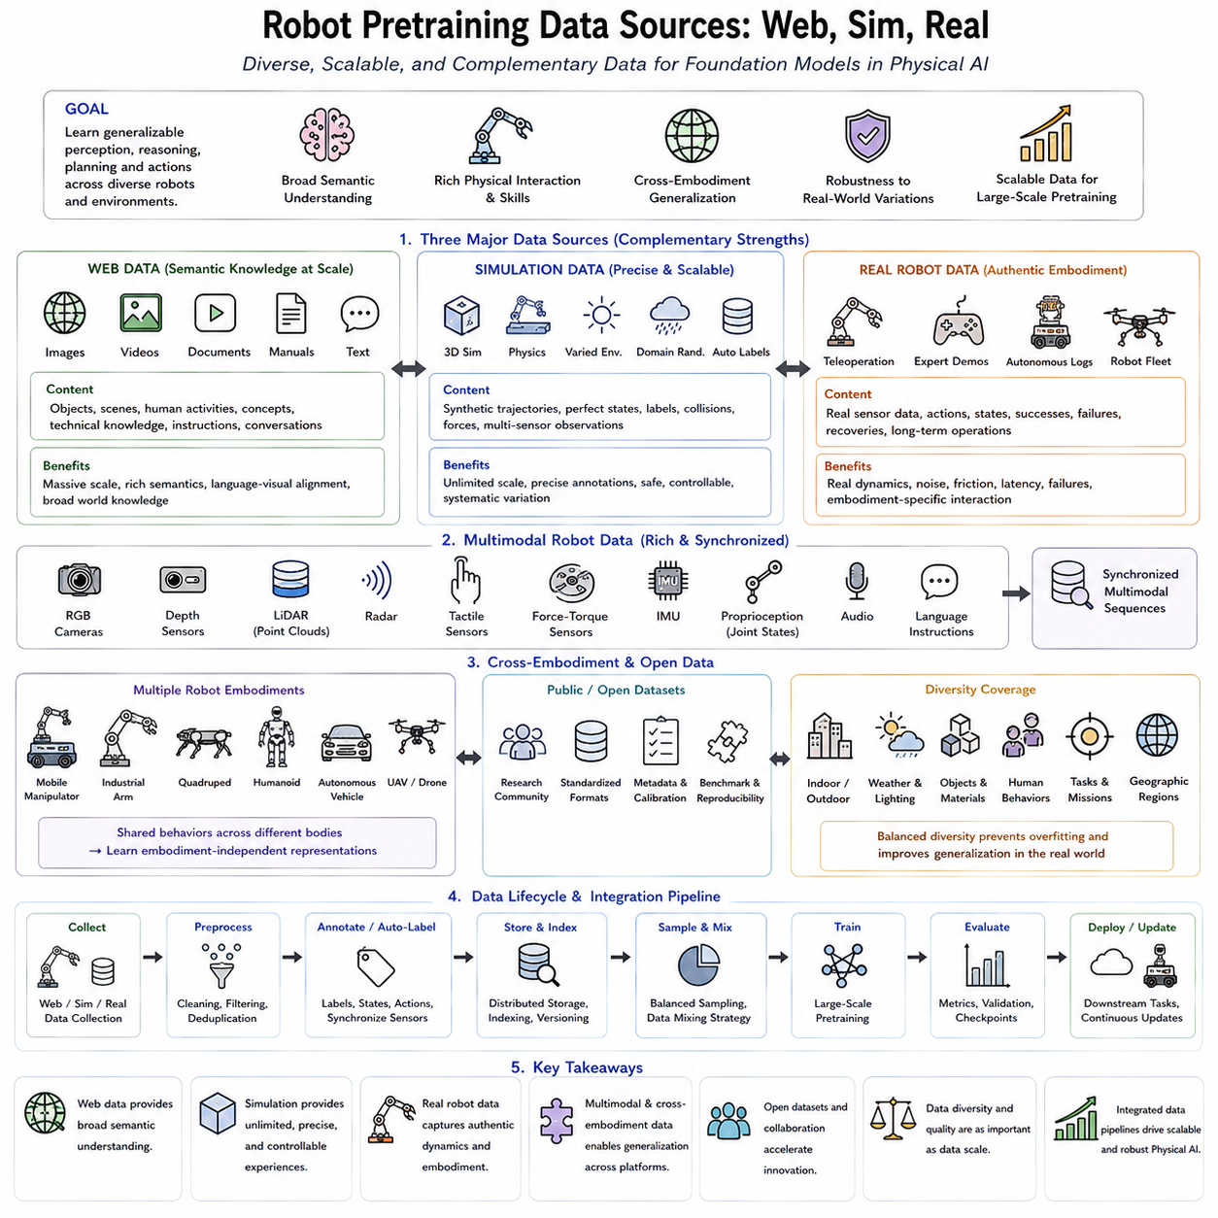
현대의 로봇 파운데이션 모델(Robot Foundation Model)은 현실 세계의 물리적 상호작용이 지닌 복잡성을 단일 데이터 소스로는 충분히 표현할 수 없기 때문에 매우 다양한 학습 데이터를 필요로 합니다. 정적인 인터넷 이미지 중심으로 학습되는 기존 컴퓨터 비전 모델과 달리, 로봇 파운데이션 모델은 인식(Perception), 추론(Reasoning), 계획(Planning), 행동 생성(Action Generation), 물리적 상호작용(Physical Interaction)을 동시에 학습해야 합니다. 따라서 대규모 로봇 사전학습(Robot Pretraining)은 웹(Web) 자원, 시뮬레이션(Simulation) 환경, 실제 로봇 시스템(Real-World Robotic System)에서 수집된 이질적인 데이터를 하나의 통합된 학습 프레임워크(Learning Framework)로 결합합니다. 각 데이터 소스는 서로 다른 정보를 제공하면서 다른 소스의 한계를 보완하며, 모델이 폭넓은 의미적 지식(Semantic Knowledge)과 로봇 형태(Embodiment)에 특화된 물리적 기술(Physical Skill)을 동시에 습득하도록 지원합니다. 전체 피지컬 AI(Physical AI) 사전학습 파이프라인에서 이러한 로봇 데이터 소스는 확장 가능한 멀티모달 지능(Multimodal Intelligence)을 구축하기 위한 가장 기본적인 기반을 형성합니다.
웹 규모 데이터(Web-Scale Data)는 사전학습을 위한 가장 방대하고 다양한 의미적 지식의 원천입니다. 수십억 개의 공개 이미지(Image), 동영상(Video), 문서(Document), 기술 매뉴얼(Technical Manual), 과학 논문(Scientific Publication), 교육 자료(Instructional Article), 자연어 대화(Natural Language Conversation)는 모델이 사물(Object), 환경(Environment), 인간의 의도(Human Intention), 물리적 개념(Physical Concept), 작업 설명(Task Description)을 이해할 수 있도록 지원합니다. 대규모 비전-언어 모델(Vision-Language Model)은 이러한 광범위한 의미적 정보를 활용하여 수많은 현실 환경에서 언어(Language)와 시각 정보(Visual Observation) 간의 관계를 학습합니다. 비록 웹 데이터에는 직접적인 로봇 행동(Action) 레이블이 부족한 경우가 많지만, 이후 체화 추론(Embodied Reasoning)과 작업 이해(Task Understanding)를 가능하게 하는 풍부한 표현(Representation)을 형성하는 중요한 역할을 합니다.
인터넷에서 수집되는 대규모 동영상 데이터 역시 로봇 사전학습을 크게 향상시킵니다. 동영상은 정적인 이미지에서는 표현할 수 없는 시간적 관계(Temporal Relationship)를 포함하고 있으므로, 모델은 움직임(Motion Pattern), 조작 순서(Manipulation Sequence), 이동 행동(Navigation Behavior), 장기 작업 수행(Long-Horizon Task Execution)을 자연스럽게 학습할 수 있습니다. 자기지도학습(Self-Supervised Learning)은 값비싼 수작업 라벨링 없이도 시간적 일관성(Temporal Consistency), 미래 예측(Future Prediction), 행동 관련 표현(Action-Relevant Representation)을 자동으로 추출합니다. 이러한 대규모 비디오 데이터셋(Video Corpus)은 현실 세계에서 물리적 사건이 시간에 따라 어떻게 변화하는지를 이해하는 능력을 크게 향상시킵니다.
시뮬레이션 환경(Simulation Environment)은 로봇 사전학습 데이터의 두 번째 핵심 범주를 구성합니다. 현대의 물리 시뮬레이터(Physics Simulator)는 사실상 무한한 상호작용 경험을 생성하면서도 완전한 상태 정보(State Information), 정확한 행동 레이블(Action Label), 충돌 감지(Collision Detection), 힘 측정(Force Measurement), 환경 변수(Environment Parameter)를 제공합니다. 로봇 시뮬레이터(Robot Simulator), 가상 창고(Synthetic Warehouse), 가정 환경(Household Environment), 산업 작업 셀(Industrial Workcell), 자율주행 시뮬레이터(Autonomous Driving Simulator), 항공 시뮬레이션 시스템(Aerial Simulation System)은 다양한 학습 시나리오를 빠르고 안전하게 생성할 수 있도록 지원합니다. 또한 조명(Lighting), 날씨(Weather), 물체 배치(Object Placement), 재질(Material), 센서 노이즈(Sensor Noise), 로봇 형태(Embodiment)를 체계적으로 변화시킬 수 있어 현실에서 재현하기 어려운 다양한 조건을 손쉽게 생성할 수 있습니다.
합성 데이터 생성(Synthetic Data Generation)은 시뮬레이션을 더욱 확장하여 방대한 양의 라벨링된 멀티모달 관측 데이터를 자동으로 생성합니다. RGB 이미지, 깊이 맵(Depth Map), 의미론적 분할(Semantic Segmentation), 객체 인스턴스 레이블(Instance Label), 광학 흐름(Optical Flow), 포인트 클라우드(Point Cloud), 점유 격자(Occupancy Grid), 정밀한 6자유도(6-DoF) 객체 자세(Object Pose)는 모두 사람의 수작업 없이 자동 생성될 수 있습니다. 도메인 랜덤화(Domain Randomization)는 텍스처(Texture), 색상(Color), 조명(Illumination), 카메라 파라미터(Camera Parameter), 환경 조건(Environment Condition)을 지속적으로 변화시켜 모델이 특정 시뮬레이터의 외형을 암기하는 대신 더욱 강건한 특징(Robust Feature)을 학습하도록 만듭니다. 이러한 다양성은 시뮬레이션에서 현실로의 일반화(Sim-to-Real Generalization)를 크게 향상시킵니다.
디지털 트윈(Digital Twin) 기술은 시뮬레이션과 현실 사이의 간극을 더욱 효과적으로 연결합니다. 실제 로봇, 산업 설비, 창고, 공장, 건설 현장, 물류 센터, 야외 환경의 가상 복제본(Virtual Replica)을 구축하고 이를 실제 운영 상태와 지속적으로 동기화합니다. 이러한 환경에서는 안전한 실험, 예측 기반 계획(Predictive Planning), 합성 데이터 생성, 대규모 정책 평가(Policy Evaluation)를 수행할 수 있습니다. 따라서 디지털 트윈은 단순한 시뮬레이션 플랫폼을 넘어 로봇의 전체 수명주기(Lifecycle)에 걸쳐 지속적으로 현실적인 사전학습 데이터를 생성하는 중요한 데이터 공급원이 됩니다.
실제 로봇 데이터(Real-World Robotic Data)는 체화(Embodiment)의 복잡성을 완전히 반영할 수 있는 유일한 데이터이기 때문에 반드시 필요합니다. 실제 로봇은 액추에이터 오차(Actuator Imperfection), 센서 노이즈(Sensor Noise), 마찰(Friction), 순응성(Compliance), 지연(Latency), 하드웨어 고장(Hardware Failure), 예기치 않은 접촉(Contact), 환경 불확실성(Environmental Uncertainty)을 지속적으로 경험합니다. 원격조작(Teleoperation), 키네스테틱 티칭(Kinesthetic Teaching), 조이스틱 제어(Joystick Control), 가상현실 인터페이스(Virtual Reality Interface), 전문가 조작(Expert Human Operator)을 통해 수집된 시연(Demonstration)은 조작(Manipulation), 이동(Navigation), 검사(Inspection), 조립(Assembly), 보행(Locomotion)에 대한 성공적인 궤적(Trajectory)을 직접 제공합니다. 이러한 데이터는 모방학습(Imitation Learning)과 행동 복제(Behavior Cloning)의 핵심 기반이 됩니다.
자율 로봇 운영(Autonomous Robot Operation) 또한 매우 중요한 학습 데이터 원천입니다. 창고(Warehouse), 공장(Factory), 병원(Hospital), 농업 현장(Agricultural Field), 건설 현장(Construction Site), 물류 센터(Logistics Center)에 배치된 로봇은 지속적으로 관측 데이터(Observation), 상태 전이(State Transition), 임무 기록(Mission History), 성공 사례(Success Record), 실패 사례(Failure Case), 복구 행동(Recovery Behavior), 환경 변화(Environmental Change)를 수집합니다. 이러한 운영 로그(Operation Log)는 사람이 선별한 데이터셋과 달리 장기간에 걸친 실제 운영 경험을 반영하므로 매우 높은 가치를 가집니다. 또한 지속적으로 데이터가 축적되기 때문에 평생학습(Lifelong Learning), 지속적 적응(Continual Adaptation), 주기적인 파운데이션 모델 업데이트를 가능하게 합니다.
멀티모달 로봇 데이터셋(Multimodal Robot Dataset)은 다양한 센서 정보를 동시에 통합합니다. RGB 카메라는 시각적 외형을 제공하고, 깊이 센서(Depth Sensor)는 3차원 기하 정보를 제공합니다. 라이다(LiDAR)는 정밀한 공간 측정을 수행하며, 레이더(Radar)는 악천후에서도 안정적인 인식을 지원합니다. 촉각 센서(Tactile Sensor)는 물리적 접촉을 측정하고, 힘-토크 센서(Force-Torque Sensor)는 상호작용의 동역학을 분석합니다. 관성측정장치(IMU)는 로봇의 움직임을 추정하고, 고유수용감각 센서(Proprioceptive Sensor)는 내부 관절 상태를 제공합니다. 마이크(Microphone)는 음향 정보를 수집하며, 자연어 지시(Natural Language Instruction)는 작업의 의미를 전달합니다. 이러한 서로 다른 정보를 시간적으로 정렬된 하나의 멀티모달 시퀀스(Multimodal Sequence)로 통합함으로써 파운데이션 모델은 다양한 감각 정보를 하나의 물리적 표현으로 학습할 수 있습니다.
다양한 로봇 형태를 포함하는 교차 형태 데이터셋(Cross-Embodiment Dataset)은 모델의 일반화 능력을 크게 향상시킵니다. 모바일 매니퓰레이터(Mobile Manipulator), 산업용 로봇 암(Industrial Robot Arm), 사족보행 로봇(Quadruped), 휴머노이드(Humanoid), 자율주행 차량(Autonomous Vehicle), 드론(UAV), 서비스 로봇(Service Robot)은 서로 다른 하드웨어를 사용하지만 유사한 작업을 수행합니다. 파운데이션 모델은 특정 하드웨어에만 의존하는 제어 정책(Control Policy)을 학습하는 대신, 여러 로봇에 공통적으로 적용 가능한 상위 수준의 행동 추상화(Behavioral Abstraction)를 학습합니다. 이후 각 로봇의 특성에 맞는 후속 적응(Downstream Adaptation)을 통해 개별 플랫폼에 최적화된 실행이 가능해집니다.
최근의 대규모 로봇 사전학습은 연구 커뮤니티에서 공개하는 오픈소스 데이터셋(Open-Source Dataset)도 적극 활용하고 있습니다. 여러 연구기관, 대학, 기업이 표준화된 데이터 형식(Standardized Data Format)으로 수집한 시연 데이터를 공동으로 통합하여 공유합니다. 이러한 공개 데이터셋은 재현성(Reproducibility)을 향상시키고 벤치마크(Benchmark)를 표준화하며, 개별 기관이 독자적으로 구축하기 어려운 훨씬 넓은 데이터 분포에서 모델을 학습할 수 있도록 지원합니다. 또한 표준화된 메타데이터(Metadata), 캘리브레이션 정보(Calibration Information), 센서 동기화(Sensor Synchronization), 작업 주석(Task Annotation)은 다양한 데이터 소스를 효율적으로 통합할 수 있도록 해줍니다.
데이터의 다양성(Data Diversity)은 데이터셋의 규모만큼이나 중요합니다. 우수한 로봇 파운데이션 모델은 실내와 실외 환경, 구조화된 환경과 비구조화된 환경, 다양한 기상 조건, 여러 지역, 폭넓은 객체 종류, 다양한 인간 행동, 여러 조작 작업, 다양한 이동 목표, 서로 다른 로봇 형태를 균형 있게 포함해야 합니다. 특정 작업이나 제한된 환경에 데이터가 지나치게 집중되면 일반화 능력이 크게 감소하며 새로운 환경에서의 배치 위험도 증가합니다. 따라서 데이터 샘플링(Data Sampling)과 데이터셋 균형(Dataset Balancing)은 사전학습 전략에서 매우 중요한 요소가 됩니다.
웹(Web), 시뮬레이션(Simulation), 실제 환경(Real-World) 데이터를 함께 활용하면 서로를 보완하는 학습 효과를 얻을 수 있습니다. 웹 데이터는 폭넓은 의미적 이해를 제공하고, 시뮬레이션은 무한한 양의 라벨링된 상호작용 데이터를 생성하며, 실제 로봇은 다른 어떤 데이터에서도 얻을 수 없는 현실적인 체화 동역학(Embodiment Dynamics)을 제공합니다. 이러한 세 가지 데이터는 하나의 통합된 멀티모달 표현(Multimodal Representation) 안에서 언어 이해(Language Understanding), 시각 추론(Visual Reasoning), 물리 예측(Physical Prediction), 행동 생성(Action Generation), 강건한 제어(Robust Control)를 동시에 학습하도록 만듭니다. 또한 데이터 혼합 전략(Data Mixing Strategy)은 사전학습 단계별로 각 데이터 소스의 비중을 조절하여 의미적 지식과 물리적 기술이 함께 성장하도록 지원합니다.
궁극적으로 로봇 사전학습 데이터 소스(Robot Pretraining Data Source)는 단순한 학습 데이터의 집합을 의미하지 않습니다. 그것은 피지컬 AI가 현실 세계를 이해하고, 예측하며, 물리적으로 상호작용하는 방법을 학습하는 지식 기반(Knowledge Base) 자체를 의미합니다. 미래의 로봇 파운데이션 모델은 방대한 웹 데이터, 고품질 시뮬레이션 환경, 지속적으로 증가하는 실제 로봇 경험, 그리고 협업 기반의 공개 데이터셋을 얼마나 효과적으로 통합하느냐에 따라 성능이 결정될 것입니다. 멀티모달 데이터 생태계(Multimodal Data Ecosystem)가 규모와 다양성 측면에서 계속 발전함에 따라, 이는 거의 모든 로봇 형태와 응용 분야에서 더욱 범용적이고, 높은 전이성(Transferability)을 가지며, 강력한 피지컬 AI 시스템을 구현하는 핵심 동력이 될 것입니다.

7.3 Data Curation and Quality Filtering for Pretraining [w/Code]
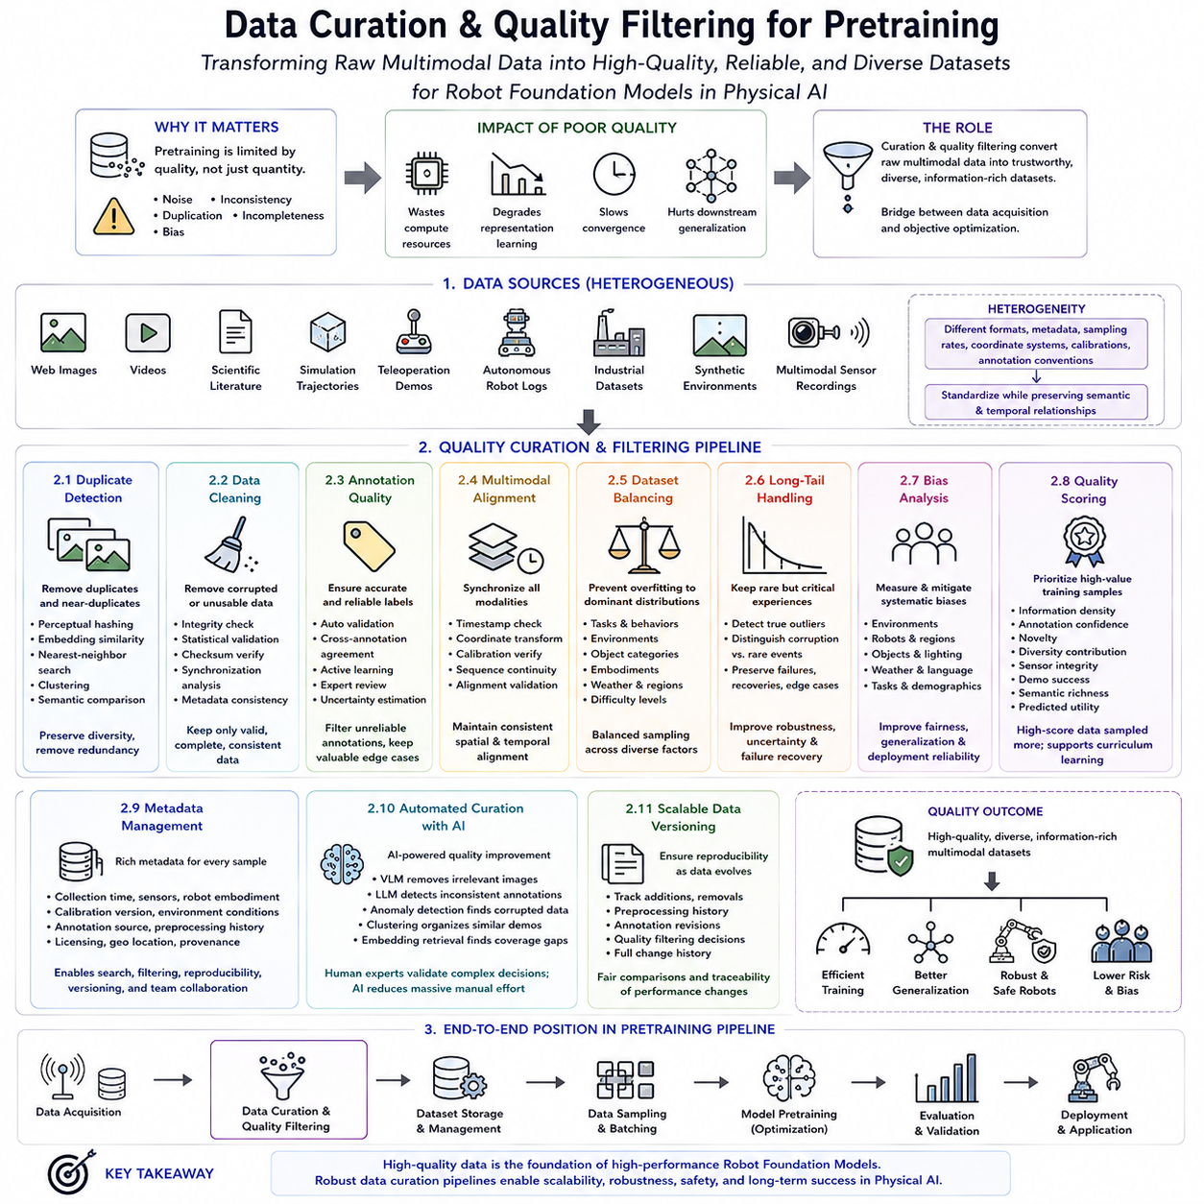
대규모 사전학습(Large-Scale Pretraining)은 단순히 이용 가능한 데이터의 양뿐만 아니라 데이터의 품질(Quality)에 의해서도 근본적으로 제한됩니다. 로봇 파운데이션 모델(Robot Foundation Model)은 학습 과정에서 제공되는 데이터셋으로부터 통계적 관계(Statistical Relationship)를 직접 학습하기 때문에 잡음(Noise), 불일치(Inconsistency), 중복(Duplication), 불완전성(Incompleteness), 편향(Bias)을 포함한 데이터에 매우 민감합니다. 모델 규모가 커질수록 품질이 낮은 데이터는 막대한 계산 자원을 소비하면서도 표현 학습(Representation Learning)을 저하시켜 수렴 속도를 늦추고 다운스트림 일반화(Downstream Generalization) 성능을 감소시킵니다. 따라서 데이터 큐레이션(Data Curation)과 품질 필터링(Quality Filtering)은 피지컬 AI(Physical AI)에서 필수적인 엔지니어링 분야가 되었으며, 원시 멀티모달 데이터(Raw Multimodal Data)를 신뢰성 있고 다양하며 정보 밀도가 높은 학습 데이터셋으로 변환하여 파운데이션 모델 규모의 학습에 적합하도록 만드는 핵심 과정입니다. 전체 사전학습 파이프라인(Pretraining Pipeline)에서 이 단계는 데이터 수집(Data Acquisition)과 학습 목적 함수 최적화(Objective Optimization)를 연결하며, 의미 있는 정보만이 실제 학습 과정에 전달되도록 보장합니다.
데이터 큐레이션은 서로 다른 출처(Heterogeneous Source)로부터 데이터셋을 종합적으로 수집하는 것에서 시작됩니다. 현대의 로봇 파운데이션 모델은 웹 규모 이미지(Web-Scale Image), 동영상(Video), 과학 문헌(Scientific Literature), 시뮬레이션 궤적(Simulation Trajectory), 원격조작 시연(Teleoperation Demonstration), 자율 로봇 로그(Autonomous Robot Log), 산업용 데이터셋(Industrial Dataset), 합성 환경(Synthetic Environment), 멀티모달 센서 기록(Multimodal Sensor Recording)을 하나의 통합 저장소(Unified Repository)로 결합합니다. 각각의 데이터 소스는 서로 다른 데이터 형식(Data Format), 메타데이터 구조(Metadata Structure), 샘플링 주파수(Sampling Frequency), 좌표계(Coordinate System), 센서 보정(Sensor Calibration), 주석 체계(Annotation Convention)를 가지고 있습니다. 강력한 큐레이션 파이프라인은 이러한 이질적인 데이터를 일관된 표현으로 표준화하면서도 멀티모달 학습(Multimodal Learning)에 필요한 중요한 의미적 관계(Semantic Relationship)와 시간적 관계(Temporal Relationship)를 그대로 유지해야 합니다.
중복 탐지(Duplicate Detection)는 가장 초기 단계에서 수행되는 품질 필터링 작업 중 하나입니다. 대규모 인터넷 데이터셋에는 동일한 이미지, 거의 동일한 동영상, 좌우 반전된 콘텐츠(Mirrored Content), 압축된 복사본(Compressed Copy), 다양한 해상도로 저장된 동일한 데이터가 매우 많이 포함되어 있습니다. 마찬가지로 자율 로봇도 일상적인 운영 과정에서 동일한 환경을 반복적으로 경험합니다. 과도한 중복 데이터로 학습하면 계산 자원이 낭비될 뿐 아니라 일반화(Generalization) 대신 암기(Memorization)를 유도하게 됩니다. 따라서 현대의 중복 제거(Deduplication) 알고리즘은 지각 해시(Perceptual Hashing), 임베딩 유사도(Embedding Similarity), 최근접 탐색(Nearest-Neighbor Search), 클러스터링(Clustering), 의미 기반 비교(Semantic Comparison)를 활용하여 데이터의 다양성은 유지하면서 불필요한 중복 샘플을 제거합니다.
데이터 정제(Data Cleaning)는 학습 이전에 손상되거나 사용할 수 없는 데이터를 제거하는 과정입니다. 이미지 파일이 손상되거나, 동영상이 중간에 끊기거나, 센서 로그(Sensor Log)가 불완전하거나, 언어 주석(Language Annotation)에 오류가 있거나, 타임스탬프(Timestamp)가 일치하지 않거나, 멀티모달 동기화(Multimodal Synchronization)가 기록 오류로 인해 깨질 수 있습니다. 또한 실제 센서는 하드웨어 고장(Hardware Failure), 통신 오류(Communication Error), 환경 간섭(Environmental Interference), 센서 보정 드리프트(Calibration Drift)로 인해 잘못된 측정값을 생성하기도 합니다. 자동 검증 파이프라인(Automated Validation Pipeline)은 무결성 검사(Integrity Check), 통계적 검증(Statistical Validation), 체크섬 검증(Checksum Verification), 동기화 분석(Synchronization Analysis), 메타데이터 일관성 검사(Metadata Consistency Test)를 수행하여 이러한 문제를 식별하고 학습 데이터셋에서 제외합니다.
주석 품질(Annotation Quality)은 지도학습(Supervised Learning)과 자기지도학습(Self-Supervised Learning) 모두에서 매우 중요한 요소입니다. 사람이 생성한 레이블(Label)은 불일치(Inconsistency), 모호한 설명(Ambiguous Description), 누락된 범주(Missing Category), 잘못된 객체 식별(Incorrect Object Identity), 부정확한 작업 정의(Inaccurate Task Definition)를 포함할 수 있습니다. 로봇 시연(Robot Demonstration) 역시 실패한 작업, 작업자의 실수, 의도하지 않은 충돌, 불완전한 궤적(Trajectory)을 포함할 수 있습니다. 품질 보증 시스템(Quality Assurance System)은 자동 검증(Automated Validation), 다중 주석 일치도(Cross-Annotation Agreement), 능동학습(Active Learning), 전문가 검토(Expert Review), 불확실성 추정(Uncertainty Estimation)을 결합하여 신뢰성이 낮은 주석을 식별하는 동시에 강건성(Robustness)에 중요한 경계 사례(Edge Case)는 보존합니다.
멀티모달 정렬(Multimodal Alignment)은 피지컬 AI에 특유한 또 하나의 중요한 큐레이션 과제입니다. 로봇은 RGB 이미지, 깊이 정보(Depth Measurement), 라이다 스캔(LiDAR Scan), 힘 신호(Force Signal), 고유수용감각(Proprioception), 촉각 피드백(Tactile Feedback), 관성 센서(Inertial Sensing), 오디오(Audio), 자연어 지시(Natural Language Instruction)를 동시에 수집합니다. 이러한 모든 센서 정보는 공간적(Spatial)·시간적(Temporal)으로 정확하게 동기화되어야 합니다. 센서 데이터가 서로 어긋나면 일관되지 않은 지도 정보(Supervision)가 생성되어 표현 학습 성능이 크게 저하됩니다. 따라서 자동 동기화 검증 시스템은 타임스탬프, 좌표 변환(Coordinate Transformation), 보정 파라미터(Calibration Parameter), 시퀀스 연속성(Sequence Continuity)을 지속적으로 확인하여 데이터셋 전체에서 일관된 멀티모달 관측을 유지합니다.
데이터셋 균형(Dataset Balancing)은 파운데이션 모델이 특정 데이터 분포에 과적합(Overfitting)되는 것을 방지합니다. 실제 로봇 데이터는 일반적으로 반복적인 이동(Navigation), 정지 상태 관측(Stationary Observation), 단순 조작(Manipulation)과 같은 일반적인 행동이 대부분을 차지하며, 실패 사례(Failure Case), 복구 행동(Recovery Behavior), 악천후(Adverse Weather), 특이한 물체(Unusual Object), 복잡한 상호작용(Complex Interaction)은 상대적으로 매우 적습니다. 적절한 균형이 유지되지 않으면 모델은 자주 등장하는 상황에만 특화되고 드문 상황에서는 성능이 크게 저하됩니다. 따라서 지능형 샘플링(Intelligent Sampling)은 작업(Task), 환경(Environment), 객체 범주(Object Category), 로봇 형태(Embodiment), 기상 조건(Weather Condition), 지역(Geographic Region), 작업 난이도(Operational Difficulty)에 대해 적절한 데이터 분포를 유지하도록 설계됩니다.
롱테일 데이터(Long-Tail Data)는 실제 시스템의 신뢰성을 결정하는 핵심 요소이므로 특별한 관리가 필요합니다. 예기치 않은 충돌(Unexpected Collision), 액추에이터 고장(Actuator Failure), 센서 성능 저하(Sensor Degradation), 미끄러운 노면(Slippery Surface), 손상된 인프라(Damaged Infrastructure), 긴급 회피(Emergency Maneuver), 통신 손실(Communication Loss), 사람의 개입(Human Intervention)은 발생 빈도는 낮지만 실제 운영에서는 매우 중요한 상황입니다. 큐레이션 시스템은 단순한 이상치(Outlier) 제거가 아니라 손상된 데이터(Corrupted Data)와 실제로 가치 있는 희귀 사례(Rare Experience)를 구분해야 합니다. 이러한 경계 사례를 보존함으로써 실제 운영에서 강건성, 불확실성 추정, 장애 복구(Failure Recovery) 능력이 크게 향상됩니다.
편향 분석(Bias Analysis)은 파운데이션 모델이 실제 로봇의 의사결정에 사용되면서 더욱 중요해지고 있습니다. 특정 국가, 산업 시설, 가정 환경, 기후, 인구 집단에서 수집된 데이터는 의도하지 않은 행동 편향(Systematic Behavioral Bias)을 만들어낼 수 있습니다. 또한 시뮬레이션 환경은 실제 물리 상호작용을 지나치게 단순화하거나 환경 다양성을 충분히 반영하지 못할 수도 있습니다. 따라서 데이터 큐레이션 과정에서는 환경(Environment), 로봇 플랫폼(Robot Platform), 지역(Geographic Region), 객체 종류(Object Category), 조명(Lighting), 기상 조건(Weather Pattern), 언어(Language), 작업(Task)에 대한 편향을 정량적으로 분석합니다. 이러한 불균형을 수정하면 다양한 운영 환경에서의 공정성(Fairness), 일반화 성능, 배치 신뢰성을 향상시킬 수 있습니다.
품질 점수(Quality Scoring)는 가치가 높은 학습 샘플을 지속적으로 우선순위화하는 데 사용됩니다. 현대의 큐레이션 시스템은 모든 데이터를 동일하게 취급하지 않고 정보 밀도(Information Density), 주석 신뢰도(Annotation Confidence), 새로움(Novelty), 다양성 기여도(Diversity Contribution), 센서 무결성(Sensor Integrity), 시연 성공률(Demonstration Success), 의미적 풍부함(Semantic Richness), 예상 학습 기여도(Predicted Training Utility)를 종합적으로 평가합니다. 품질 점수가 높은 데이터는 사전학습 과정에서 더 높은 확률로 선택되고, 가치가 낮은 데이터는 상대적으로 적은 비중으로 사용됩니다. 또한 커리큘럼 학습(Curriculum Learning)은 이러한 품질 점수를 활용하여 학습 단계에 따라 점진적으로 더 어려운 데이터와 다양한 데이터를 제공할 수 있습니다.
메타데이터 관리(Metadata Management)는 사전학습의 전체 수명주기(Lifecycle)에서 데이터셋을 효율적으로 관리하는 핵심 요소입니다. 모든 데이터에는 수집 시점(Collection Time), 센서 구성(Sensor Configuration), 로봇 형태(Robot Embodiment), 보정 버전(Calibration Version), 환경 조건(Environmental Condition), 주석 출처(Annotation Source), 전처리 이력(Preprocessing History), 라이선스 정보(Licensing Information), 필요 시 지역 정보(Geographic Location), 데이터 출처(Data Provenance)에 대한 풍부한 메타데이터가 함께 저장되어야 합니다. 이러한 메타데이터는 효율적인 데이터 검색과 필터링, 재현 가능한 실험, 데이터셋 버전 관리, 다양한 연구팀 간 데이터 통합을 지원합니다.
자동화된 큐레이션 파이프라인(Automated Curation Pipeline)은 데이터 품질을 향상시키기 위해 AI 자체를 적극 활용하고 있습니다. 비전-언어 모델(Vision-Language Model)은 불필요한 이미지를 제거하고, 언어 모델(Language Model)은 일관성이 없는 주석을 탐지하며, 이상 탐지 알고리즘(Anomaly Detection Algorithm)은 손상된 센서 데이터를 식별합니다. 또한 클러스터링 기법은 의미적으로 유사한 시연을 자동으로 구성하고, 임베딩 기반 검색(Embedding-Based Retrieval)은 데이터 분포에서 부족한 영역을 찾아냅니다. 최종적인 판단은 여전히 전문가가 수행하지만, 이러한 자동화 기술은 페타바이트(Petabyte) 규모의 멀티모달 데이터셋을 관리하는 데 필요한 인력을 크게 줄여줍니다.
확장 가능한 데이터 버전 관리(Scalable Data Versioning)는 데이터셋이 지속적으로 변화하는 환경에서도 재현성을 보장합니다. 새로운 로봇 경험, 시뮬레이션 환경, 원격조작 시연, 웹 데이터가 지속적으로 추가되면서 학습 데이터셋도 계속 진화합니다. 버전 관리 시스템은 데이터 추가(Addition), 삭제(Removal), 전처리(Preprocessing), 주석 수정(Annotation Revision), 품질 필터링(Quality Filtering)에 대한 모든 변경 이력을 기록합니다. 이러한 재현성은 연구자가 서로 다른 파운데이션 모델을 공정하게 비교할 수 있도록 하며, 실제 운영 시스템에서도 특정 데이터셋 변경이 성능 변화에 어떤 영향을 미쳤는지 추적할 수 있게 합니다.
궁극적으로 데이터 큐레이션(Data Curation)과 품질 필터링(Quality Filtering)은 최적화(Optimization)가 시작되기 이전부터 로봇 파운데이션 모델이 학습하게 될 지식의 수준을 결정합니다. 아무리 강력한 계산 인프라를 갖추고 있더라도 정리되지 않았거나 일관성이 없고 품질이 낮은 데이터는 보완할 수 없습니다. 반대로, 신중하게 큐레이션된 멀티모달 데이터셋은 정보 밀도를 극대화하고, 의미 있는 다양성을 유지하며, 불필요한 잡음을 제거하고, 웹 데이터(Web Data), 시뮬레이션 환경(Simulation Environment), 실제 로봇 경험(Real Robot Experience)에 걸쳐 신뢰성 높은 지도 정보를 제공합니다. 앞으로 피지컬 AI가 더욱 범용적인 체화 지능(Embodied Intelligence)으로 발전할수록, 정교한 데이터 큐레이션 파이프라인은 확장성(Scalability), 강건성(Robustness), 안전성(Safety), 그리고 장기적인 파운데이션 모델 성능을 결정하는 가장 중요한 요소 가운데 하나가 될 것입니다.

7.4 Pretraining Objective Design MAE Contrastive [w/Code]
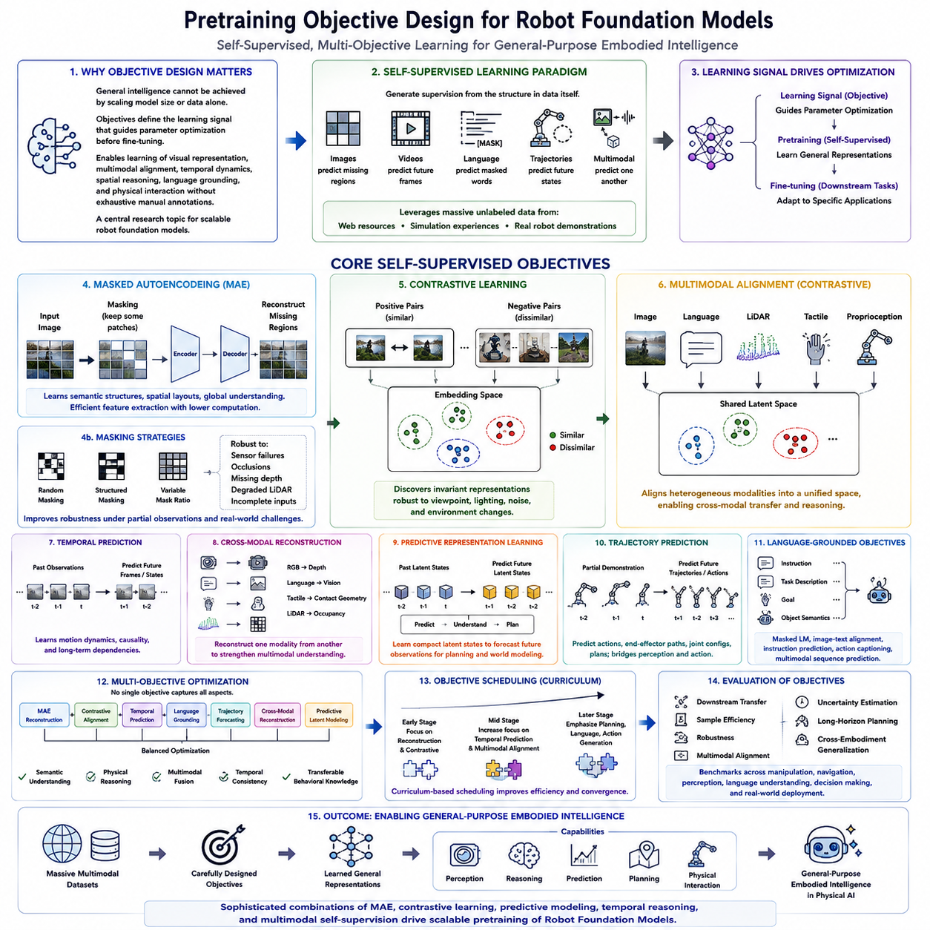
현대의 로봇 파운데이션 모델(Robot Foundation Model)은 단순히 모델의 크기(Model Size)나 데이터셋의 규모(Dataset Volume)를 증가시키는 것만으로는 범용 지능(General Intelligence)을 획득할 수 없습니다. 그에 못지않게 중요한 요소가 사전학습 목적 함수(Pretraining Objective)의 설계이며, 이는 모델이 주어진 데이터로부터 어떤 정보를 학습할지를 결정합니다. 사전학습 목적 함수는 다운스트림 작업(Downstream Task)에 대한 미세조정(Fine-Tuning)이 이루어지기 전에 파라미터 최적화(Parameter Optimization)를 이끄는 학습 신호(Learning Signal)를 정의합니다. 피지컬 AI(Physical AI)에서는 이러한 목적 함수가 단순한 이미지 분류(Image Classification)를 넘어 시각 표현(Visual Representation), 멀티모달 정렬(Multimodal Alignment), 시간적 동역학(Temporal Dynamics), 공간 추론(Spatial Reasoning), 언어 기반 의미 연결(Language Grounding), 물리적 상호작용(Physical Interaction)을 방대한 수작업 주석 없이 학습할 수 있도록 지원합니다. 따라서 목적 함수 설계(Objective Design)는 확장 가능한 로봇 파운데이션 모델 개발에서 가장 핵심적인 연구 분야 가운데 하나가 되었습니다.
자기지도학습(Self-Supervised Learning)은 수십억 개에 이르는 멀티모달 관측 데이터(Multimodal Observation)에 사람의 주석을 부여하는 것이 현실적으로 불가능하기 때문에 대규모 로봇 사전학습의 대표적인 패러다임으로 자리 잡았습니다. 자기지도학습은 사람이 생성한 레이블(Label)에 의존하지 않고 데이터 자체에 내재된 구조(Structure)로부터 자동으로 지도 정보(Supervision)를 생성합니다. 이미지는 가려진 영역(Masked Region)을 예측하고, 동영상은 미래 프레임(Future Frame)을 예측하며, 언어는 마스킹된 단어(Masked Word)를 예측하고, 로봇 궤적(Trajectory)은 미래 상태(Future State)를 예측하며, 멀티모달 관측은 서로 다른 모달리티(Modality)를 예측합니다. 이러한 자동 생성 학습 신호는 파운데이션 모델이 웹 데이터(Web Resource), 시뮬레이션 경험(Simulation Experience), 실제 로봇 시연(Real Robot Demonstration)과 같은 방대한 비정형 데이터를 활용하면서 표현 품질(Representation Quality)을 지속적으로 향상시킬 수 있도록 합니다.
마스킹된 오토인코더(Masked Autoencoder, MAE)는 시각 표현 학습(Visual Representation Learning)을 위한 가장 영향력 있는 사전학습 목적 함수 가운데 하나입니다. 학습 과정에서는 입력 이미지(Input Image)의 상당 부분을 의도적으로 가리고(Masking), 일부의 보이는 패치(Visible Patch)만 인코더(Encoder)에 입력합니다. 이후 디코더(Decoder)는 남아 있는 잠재 표현(Latent Representation)을 이용하여 가려진 영역을 복원(Reconstruction)해야 합니다. 이 과정에서 모델은 단순히 픽셀 값을 암기하는 것이 아니라 객체 구조(Object Structure), 공간 배치(Spatial Layout), 문맥 관계(Contextual Relationship), 전체 장면 이해(Global Scene Understanding)를 점진적으로 학습합니다. 매우 제한된 정보만으로 복원을 수행해야 하기 때문에 MAE는 효율적인 특징 추출(Feature Extraction)을 유도하면서 모든 이미지 패치를 동시에 처리하는 방식보다 계산 비용도 크게 절감합니다.
마스킹 전략(Masking Strategy)은 학습되는 표현의 품질에 직접적인 영향을 미칩니다. 무작위 마스킹(Random Masking)은 폭넓은 문맥 이해(Contextual Understanding)를 촉진하는 반면, 구조적 마스킹(Structured Masking)은 공간적 연속성(Spatial Continuity)과 객체 기하(Object Geometry)에 더욱 집중하도록 만듭니다. 다양한 마스킹 비율(Variable Masking Ratio)은 서로 다른 수준의 정보 부족 상황을 경험하게 하여 부분 관측(Partial Observation)에 대한 강건성(Robustness)을 향상시킵니다. 로봇 인식(Robot Perception)에서는 센서 고장(Sensor Failure), 가림(Occlusion), 깊이 정보 손실(Missing Depth Measurement), 라이다 데이터 저하(Degraded LiDAR Scan), 불완전한 멀티모달 입력(Incomplete Multimodal Input)까지도 의도적으로 마스킹하여 실제 환경에서 일부 센서가 일시적으로 사용할 수 없는 상황에서도 안정적으로 동작하도록 학습시킬 수 있습니다.
대조학습(Contrastive Learning)은 의미적으로 유사한 관측 데이터는 잠재 공간(Latent Space)에서 서로 가깝게 배치하고, 서로 관련이 없는 데이터는 멀리 떨어뜨리도록 학습하는 강력한 자기지도학습 목적 함수입니다. 양성 쌍(Positive Pair)은 동일한 이미지의 두 가지 증강(Augmented View), 동기화된 RGB와 깊이 데이터, 시간적으로 인접한 비디오 프레임, 여러 카메라 시점, 동일한 물리적 사건을 관측한 서로 다른 센서 데이터 등으로 구성됩니다. 반대로 음성 쌍(Negative Pair)은 서로 다른 객체, 환경, 작업, 시간에서 생성됩니다. 이러한 대조 최적화(Contrastive Optimization)를 통해 모델은 시점 변화(Viewpoint Change), 조명 변화(Lighting Variation), 센서 노이즈(Sensor Noise), 환경 다양성(Environmental Diversity)에도 변하지 않는 불변 표현(Invariant Representation)을 학습합니다.
대조학습은 특히 멀티모달 로봇 학습(Multimodal Robot Learning)에서 매우 중요한 역할을 합니다. 이미지(Image)는 언어 설명(Language Description)과 연결되고, 라이다(LiDAR)는 카메라(Camera)와 정렬되며, 촉각 정보(Tactile Measurement)는 조작 행동(Manipulation Action)과 연결되고, 고유수용감각(Proprioceptive State)은 시각 정보와 동기화됩니다. 각 센서마다 별도의 표현을 학습하는 대신 모델은 모든 모달리티를 하나의 공유 잠재 공간(Shared Latent Space)으로 통합하며, 서로 다른 센서에서 관측된 동일한 의미의 정보를 서로 가깝게 표현합니다. 이러한 통합 표현은 멀티모달 추론(Multimodal Reasoning)과 교차 모달 전이학습(Cross-Modal Transfer Learning)의 성능을 크게 향상시킵니다.
시간 예측 목적 함수(Temporal Prediction Objective)는 자기지도학습을 정적인 데이터에서 동적인 물리 과정(Dynamic Physical Process)으로 확장합니다. 로봇 파운데이션 모델은 이전 시퀀스(Sequence)를 기반으로 미래 영상(Future Frame), 객체 궤적(Object Trajectory), 센서 값(Sensor Reading), 로봇 상태(Robot State), 환경 변화(Environmental Change)를 예측합니다. 미래를 예측하는 과정에서 모델은 움직임의 동역학(Motion Dynamics), 객체 영속성(Object Permanence), 물리적 인과관계(Physical Causality), 장기 의존성(Long-Term Dependency)을 자연스럽게 학습하게 됩니다. 따라서 시간 예측은 조작(Manipulation), 이동(Navigation), 충돌 회피(Collision Avoidance), 의사결정(Decision Making)과 같이 미래 예측 능력이 중요한 작업에서 매우 중요한 역할을 합니다.
교차 모달 복원(Cross-Modal Reconstruction)은 하나의 센서 정보를 다른 센서 정보로부터 복원함으로써 멀티모달 이해를 더욱 강화합니다. 예를 들어 RGB 이미지는 깊이 맵(Depth Map)을 예측하고, 언어 설명(Language Description)은 시각 정보를 복원하며, 촉각 정보(Tactile Feedback)는 접촉 형상(Contact Geometry)을 추정하고, 라이다는 점유 표현(Occupancy Representation)을 예측할 수 있습니다. 이러한 목적 함수는 서로 다른 모달리티가 공유하는 정보를 잠재 표현에 학습시키면서도 각 센서가 가진 고유한 특성은 그대로 유지하도록 만듭니다. 따라서 특정 센서가 일시적으로 사용할 수 없거나 신뢰성이 낮아졌을 때에도 높은 강건성을 유지할 수 있습니다.
예측 표현 학습(Predictive Representation Learning)은 원시 센서 데이터를 직접 복원하기보다 미래 상태를 정확하게 예측할 수 있는 압축된 잠재 상태(Compact Latent State)를 학습하는 데 중점을 둡니다. 이 방식은 모든 픽셀을 복원하는 대신 장면 구조(Scene Structure), 객체 상호작용(Object Interaction), 로봇 동역학(Robot Dynamics), 환경 변화(Environmental Evolution)를 표현하는 추상적인 특징(Abstract Feature)을 학습합니다. 이러한 예측 기반 추상화는 계산 효율을 크게 향상시키며, 계획(Planning), 월드 모델(World Model), 상상(Imagination), 모델 기반 강화학습(Model-Based Reinforcement Learning)의 핵심 기반이 됩니다. 따라서 최근의 월드 모델은 원시 데이터 복원보다 잠재 상태 예측(Latent Prediction)을 더욱 중요하게 활용하는 경향이 있습니다.
로봇 궤적 예측(Robot Trajectory Prediction)은 체화 지능(Embodied Intelligence)에 특화된 목적 함수입니다. 일부 시연 데이터만 주어진 상태에서 모델은 미래의 로봇 행동(Future Robot Action), 엔드이펙터 궤적(End-Effector Trajectory), 관절 구성(Joint Configuration), 이동 경로(Navigation Path), 파지 순서(Grasp Sequence), 조작 계획(Manipulation Plan)을 예측합니다. 이러한 목적 함수는 단순한 시각 표현 학습을 넘어 인식(Perception)과 행동 생성(Action Generation)을 직접 연결하며, 다양한 로봇 형태(Embodiment)에 전이 가능한 행동 사전지식(Behavioral Prior)을 학습하도록 합니다. 따라서 모방학습(Imitation Learning), 정책 초기화(Policy Initialization), 자율 기술 습득(Autonomous Skill Acquisition)에 매우 중요한 역할을 합니다.
언어 기반 목적 함수(Language-Grounded Objective)는 자연어(Natural Language)를 로봇 사전학습에 통합합니다. 모델은 작업 지시(Instruction), 작업 설명(Task Description), 목표(Goal), 객체 의미(Object Semantics)를 시각 정보와 물리적 행동에 연결하여 학습합니다. 마스킹된 언어 모델링(Masked Language Modeling), 이미지-텍스트 정렬(Image-Text Alignment), 지시 예측(Instruction Prediction), 행동 캡셔닝(Action Captioning), 멀티모달 시퀀스 예측(Multimodal Sequence Prediction)은 언어 개념(Language Concept)과 체화 경험(Embodied Experience) 사이의 의미적 연결(Semantic Grounding)을 형성합니다. 이러한 목적 함수는 로봇이 처음 보는 명령도 이해할 수 있도록 하며, 웹 규모 언어 데이터(Web-Scale Language Corpus)에서 학습한 광범위한 세계 지식을 활용할 수 있게 합니다.
다중 목적 최적화(Multi-Objective Optimization)는 하나의 목적 함수만으로는 체화 지능의 모든 측면을 학습할 수 없기 때문에 점점 더 일반적인 접근법이 되고 있습니다. 현대의 로봇 파운데이션 모델은 MAE 복원(Reconstruction), 대조 정렬(Contrastive Alignment), 시간 예측(Temporal Prediction), 언어 기반 의미 연결(Language Grounding), 궤적 예측(Trajectory Forecasting), 교차 모달 복원(Cross-Modal Reconstruction), 잠재 상태 예측(Predictive Latent Modeling)을 하나의 통합된 최적화 프레임워크로 결합합니다. 이러한 목적 함수들의 균형 잡힌 조합은 의미 이해(Semantic Understanding), 물리 추론(Physical Reasoning), 멀티모달 융합(Multimodal Fusion), 시간적 일관성(Temporal Consistency), 전이 가능한 행동 지식(Transferable Behavioral Knowledge)을 동시에 학습하도록 합니다. 또한 적응형 가중치 전략(Adaptive Weighting Strategy)은 학습 단계에 따라 각 목적 함수의 중요도를 동적으로 조정합니다.
목적 함수 스케줄링(Objective Scheduling) 역시 파운데이션 모델의 성능에 큰 영향을 미칩니다. 초기 학습에서는 복원(Reconstruction)과 대조학습(Contrastive Learning)을 중심으로 안정적인 표현을 구축하고, 이후에는 시간 예측, 계획, 언어 기반 의미 연결, 행동 생성의 비중을 점진적으로 높여 나갑니다. 커리큘럼 기반 목적 함수 스케줄링(Curriculum-Based Objective Scheduling)은 기존에 학습한 표현을 유지하면서 점차 더 복잡한 예측 작업을 수행하도록 만듭니다. 이러한 단계적 최적화는 모든 목적 함수를 처음부터 동일한 비중으로 학습하는 방식보다 훨씬 효율적으로 수렴하는 경우가 많습니다.
사전학습 목적 함수의 평가는 단순한 복원 정확도(Reconstruction Accuracy)나 대조 손실(Contrastive Loss)만으로 이루어지지 않습니다. 우수한 목적 함수는 다운스트림 전이학습(Downstream Transfer Learning), 샘플 효율(Sample Efficiency), 강건성(Robustness), 멀티모달 정렬(Multimodal Alignment), 불확실성 추정(Uncertainty Estimation), 장기 계획(Long-Horizon Planning), 교차 형태 일반화(Cross-Embodiment Generalization)를 모두 향상시켜야 합니다. 따라서 실제 평가는 조작, 이동, 인식, 언어 이해, 의사결정, 실제 환경 배치(Real-World Deployment)에서 얼마나 효과적으로 활용될 수 있는지를 중심으로 수행됩니다.
궁극적으로 사전학습 목적 함수 설계(Pretraining Objective Design)는 로봇 파운데이션 모델이 방대한 멀티모달 데이터셋(Multimodal Dataset)으로부터 무엇을 학습할지를 결정합니다. 강력한 계산 인프라(Computational Infrastructure)와 다양한 학습 데이터(Diverse Training Data)가 확장 가능한 학습의 기반을 제공한다면, 정교하게 설계된 목적 함수는 원시 데이터를 인식, 추론, 예측, 계획, 자율적인 물리적 상호작용을 지원하는 의미 있는 표현으로 변환합니다. 앞으로 피지컬 AI가 더욱 범용적인 체화 지능으로 발전할수록 MAE, 대조학습(Contrastive Learning), 예측 모델링(Predictive Modeling), 시간 추론(Temporal Reasoning), 멀티모달 자기지도학습(Multimodal Self-Supervision)을 결합한 정교한 목적 함수 설계는 확장 가능한 로봇 파운데이션 모델 사전학습을 이끄는 가장 중요한 핵심 기술로 자리 잡을 것입니다.

7.5 Distributed Pretraining Multi Node GPU Cluster [w/Code]
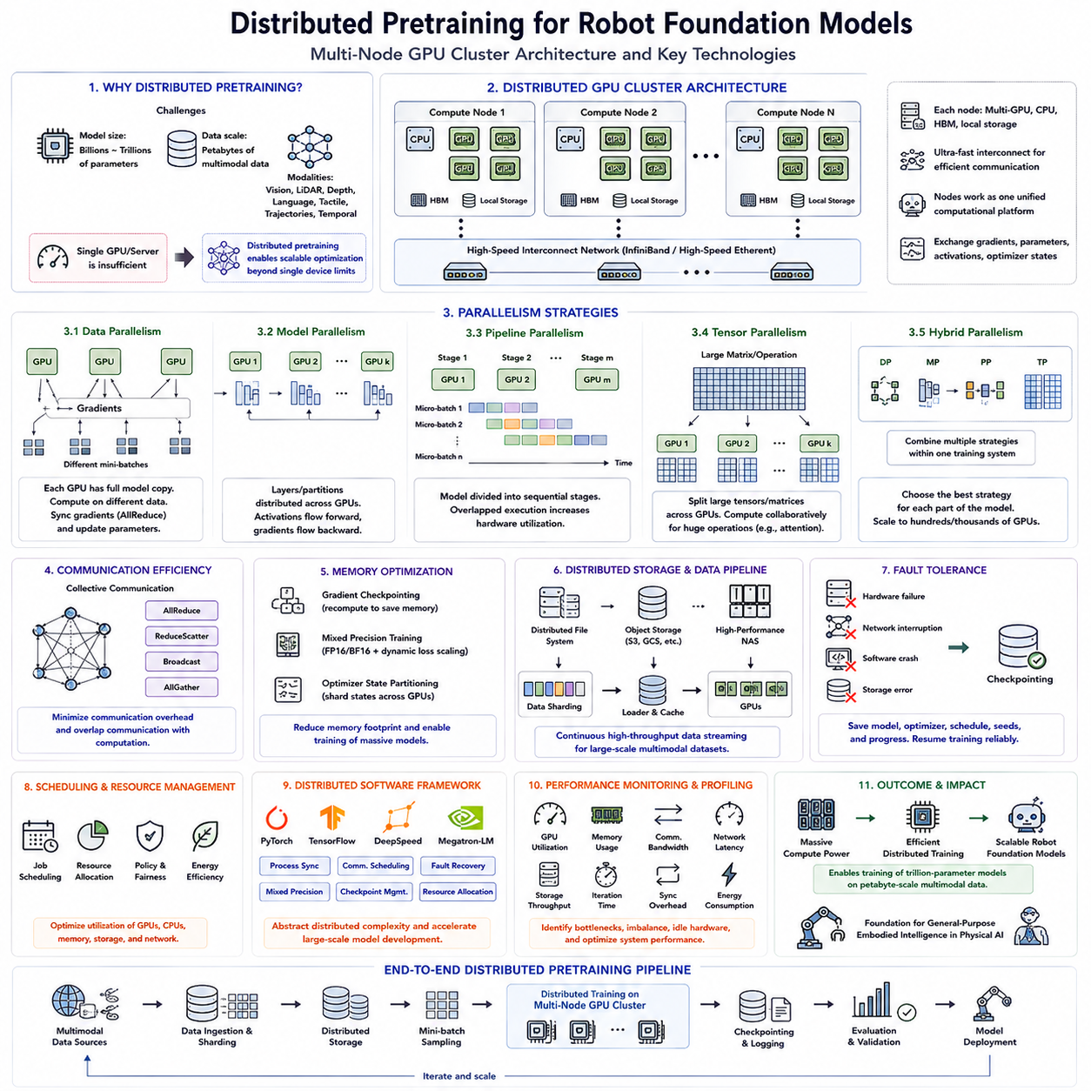
분산 사전학습(Distributed Pretraining)은 현대의 로봇 파운데이션 모델(Robot Foundation Model)에서 필수적인 기술이 되었습니다. 단일 GPU나 단일 컴퓨팅 서버만으로는 피지컬 AI(Physical AI)가 요구하는 방대한 데이터셋과 초대형 모델을 효율적으로 처리할 수 없기 때문입니다. 현대의 파운데이션 모델은 일반적으로 수십억 개 이상의 파라미터(Parameter)를 포함하며, 웹 자원(Web Resource), 시뮬레이션 환경(Simulation Environment), 실제 로봇 시스템(Real Robotic System)에서 수집된 페타바이트(Petabyte) 규모의 멀티모달 로봇 데이터를 학습합니다. 여기에 RGB 이미지, 라이다 포인트 클라우드(LiDAR Point Cloud), 깊이 맵(Depth Map), 언어 지시(Language Instruction), 촉각 센서(Tactile Sensing), 로봇 궤적(Robot Trajectory), 시간적 관측(Temporal Observation)을 동시에 처리해야 하므로 계산 요구량은 더욱 증가합니다. 따라서 분산 사전학습은 계산 작업을 여러 GPU, 여러 서버, 나아가 GPU 클러스터(GPU Cluster) 전체에 분산하여 단일 시스템으로는 불가능한 규모의 최적화를 가능하게 합니다.
분산 GPU 클러스터는 다수의 계산 노드(Compute Node)로 구성되며, 각 노드는 여러 개의 고성능 GPU, 멀티코어 CPU(Multicore CPU), 고대역폭 메모리(High-Bandwidth Memory), 로컬 저장장치(Local Storage), 초고속 네트워크 장치(Ultra-Fast Networking Hardware)를 포함합니다. 각 노드는 인피니밴드(InfiniBand)나 고속 이더넷(High-Speed Ethernet)과 같은 기술을 통해 서로 연결되며, 학습 과정에서 그래디언트(Gradient), 파라미터(Parameter), 활성값(Activation), 옵티마이저 상태(Optimizer State)를 효율적으로 교환합니다. 이들은 독립적인 컴퓨터가 아니라 수천 개의 병렬 처리 장치(Parallel Processing Unit)를 하나의 통합된 계산 플랫폼으로 동작하게 하는 협력형 시스템입니다.
데이터 병렬화(Data Parallelism)는 가장 널리 사용되는 분산 학습 전략입니다. 각 GPU는 동일한 신경망(Neural Network) 복사본을 유지한 채 서로 다른 미니배치(Mini-Batch)의 데이터를 동시에 처리합니다. 순전파(Forward Propagation)와 역전파(Backward Propagation)가 끝나면 모든 GPU가 계산한 그래디언트를 집합 통신(Collective Communication)을 이용하여 동기화한 후 동일한 모델 파라미터를 갱신합니다. 이러한 방식은 단일 GPU 학습과 동일한 최적화 특성을 유지하면서도 처리량(Throughput)을 크게 향상시킵니다. 특히 데이터 규모가 매우 큰 환경에서는 데이터 병렬화가 매우 높은 확장성을 제공합니다.
로봇 파운데이션 모델의 크기가 수십억 개 이상의 파라미터로 증가함에 따라 모델 병렬화(Model Parallelism)의 중요성도 함께 커지고 있습니다. 모델 병렬화는 전체 신경망을 모든 GPU에 복제하는 대신 여러 계층(Layer)이나 모델의 일부를 여러 GPU에 분산하여 저장합니다. 순전파 과정에서는 중간 활성값(Intermediate Activation)이 GPU 사이를 순차적으로 이동하며, 역전파 과정에서는 그래디언트가 반대 방향으로 전달됩니다. 이러한 구조는 하나의 GPU 메모리 용량을 초과하는 초대형 모델도 학습할 수 있도록 해주며, 현대의 대규모 멀티모달 파운데이션 모델에서는 필수적인 기술이 되었습니다.
파이프라인 병렬화(Pipeline Parallelism)는 신경망을 여러 개의 연속적인 단계(Stage)로 나누어 서로 다른 GPU에서 동시에 실행하도록 구성합니다. 하나의 GPU가 특정 미니배치를 초기 계층에서 처리하는 동안 다른 GPU는 이전 미니배치의 후반부 계층을 동시에 계산합니다. 이러한 중첩 실행(Overlapping Execution)은 GPU가 유휴 상태로 대기하는 시간을 최소화하여 전체 하드웨어 활용률(Utilization)을 크게 향상시킵니다. 현대의 분산 학습 프레임워크는 일반적으로 파이프라인 병렬화와 데이터 병렬화를 함께 결합하여 대규모 GPU 시스템의 효율을 극대화합니다.
텐서 병렬화(Tensor Parallelism)는 신경망 계층 전체를 분할하는 것이 아니라 개별 행렬 연산(Matrix Operation)을 여러 GPU에 분산하는 방식입니다. 매우 큰 가중치 행렬(Weight Matrix)을 여러 GPU에 나누어 저장하고, 행렬 곱셈(Matrix Multiplication), 어텐션 계산(Attention Computation), 피드포워드 네트워크(Feed-Forward Network)를 공동으로 수행합니다. 특히 거대한 선형 계층(Linear Layer)을 포함하는 트랜스포머(Transformer) 구조에서는 하나의 GPU 메모리에 모든 가중치를 저장할 수 없기 때문에 텐서 병렬화가 매우 중요한 역할을 합니다. 오늘날의 초대형 언어 모델(Language Model), 비전 모델(Vision Model), 로봇 파운데이션 모델은 대부분 이러한 방식을 활용합니다.
하이브리드 병렬화(Hybrid Parallelism)는 여러 병렬화 전략을 동시에 활용하는 방식입니다. 현대의 대규모 로봇 파운데이션 모델은 데이터 병렬화, 모델 병렬화, 텐서 병렬화, 파이프라인 병렬화를 하나의 통합된 분산 학습 구조 안에서 함께 사용합니다. 신경망의 각 부분은 자신의 계산 특성에 가장 적합한 병렬화 전략을 선택하여 실행되므로 수백 개에서 수천 개의 GPU까지 효율적으로 확장할 수 있습니다. 이러한 하이브리드 최적화는 단일 병렬화 방식만 사용하는 경우보다 메모리 활용률과 계산 처리량을 모두 크게 향상시킵니다.
통신 효율(Communication Efficiency)은 분산 사전학습에서 가장 중요한 병목(Bottleneck) 가운데 하나입니다. GPU 수가 증가할수록 그래디언트, 파라미터, 옵티마이저 상태, 활성 텐서(Activation Tensor)를 동기화하기 위한 통신량도 급격히 증가합니다. 이를 해결하기 위해 AllReduce, ReduceScatter, Broadcast, AllGather와 같은 집합 통신 알고리즘(Collective Communication Algorithm)이 사용되며, 통신 오버헤드(Communication Overhead)를 최소화하면서도 최적화의 일관성을 유지합니다. 또한 최신 분산 시스템은 계산과 통신을 동시에 수행하여 신경망 계산이 진행되는 동안 파라미터 동기화가 병렬로 이루어지도록 최적화합니다.
메모리 최적화(Memory Optimization) 역시 매우 중요한 요소입니다. 로봇 파운데이션 모델은 분산 실행 환경에서도 GPU 메모리 용량을 초과하는 경우가 많습니다. 그래디언트 체크포인팅(Gradient Checkpointing)은 일부 중간 활성값을 저장하지 않고 필요할 때 다시 계산함으로써 메모리 사용량을 줄입니다. 혼합 정밀도 학습(Mixed Precision Training)은 많은 텐서를 낮은 정밀도(Lower Precision)로 저장하면서 동적 손실 스케일링(Dynamic Loss Scaling)을 통해 학습 안정성을 유지합니다. 또한 옵티마이저 상태 분할(Optimizer State Partitioning)은 옵티마이저 변수를 모든 GPU에 복제하지 않고 여러 GPU에 분산 저장하여 초대형 모델 학습 시 메모리 요구량을 크게 감소시킵니다.
분산 저장 인프라(Distributed Storage Infrastructure)는 학습 과정 전체에서 지속적으로 높은 처리량의 데이터를 GPU에 공급합니다. 페타바이트 규모의 멀티모달 데이터셋은 개별 계산 노드의 로컬 디스크(Local Disk)에 저장할 수 없기 때문에 병렬 분산 파일 시스템(Parallel Distributed File System), 객체 저장소(Object Storage), 고성능 네트워크 저장장치(Network-Attached Storage), 계층형 캐시(Hierarchical Cache)를 활용하여 데이터를 지속적으로 GPU 메모리로 전송합니다. 또한 데이터 샤딩(Data Sharding)은 각 GPU가 서로 다른 데이터 조각을 처리하도록 하여 저장장치 병목을 줄이고 전체 작업 부하를 균형 있게 유지합니다.
장애 허용(Fault Tolerance)은 수천 개의 GPU가 수주 또는 수개월 동안 지속적으로 동작하는 환경에서 더욱 중요해집니다. 장기간 실행되는 학습에서는 하드웨어 고장(Hardware Failure), 네트워크 중단(Network Interruption), 전원 변동(Power Fluctuation), 소프트웨어 오류(Software Crash), 저장장치 오류(Storage Error)가 통계적으로 반드시 발생하게 됩니다. 체크포인팅(Checkpointing)은 모델 파라미터, 옵티마이저 상태, 학습률 스케줄(Learning Rate Schedule), 난수 시드(Random Seed), 학습 진행 상태를 주기적으로 저장하여 시스템 장애가 발생하더라도 처음부터 다시 시작하지 않고 이어서 학습할 수 있도록 합니다. 이러한 복구 메커니즘(Recovery Mechanism)은 계산 자원의 낭비를 줄이고 전체 학습의 신뢰성을 크게 향상시킵니다.
스케줄링(Scheduling)과 자원 관리(Resource Management)는 공유 GPU 클러스터 전체의 계산 자원을 효율적으로 조정합니다. 현대의 학습 환경에서는 여러 개의 파운데이션 모델 실험이 동시에 수행되므로 GPU, CPU, 메모리, 저장장치 대역폭(Storage Bandwidth), 네트워크 자원을 지능적으로 할당해야 합니다. 클러스터 스케줄러(Cluster Scheduler)는 하드웨어 활용률을 극대화하는 동시에 우선순위 정책(Priority Policy), 공정성(Fairness), 자원 할당 제한(Resource Quota), 에너지 효율(Energy Efficiency)을 함께 관리합니다. 또한 동적 스케줄링(Dynamic Scheduling)은 학습 단계에 따라 변화하는 작업 부하에 맞추어 자원 배분을 지속적으로 조정합니다.
분산 소프트웨어 프레임워크(Distributed Software Framework)는 대규모 병렬 학습에서 발생하는 복잡성을 대부분 자동으로 처리합니다. 이러한 프레임워크는 프로세스 동기화(Process Synchronization), 통신 스케줄링(Communication Scheduling), 장애 복구(Fault Recovery), 혼합 정밀도 실행(Mixed Precision Execution), 체크포인트 관리(Checkpoint Management), 하드웨어 자원 관리(Resource Allocation)를 자동으로 수행합니다. 따라서 연구자는 복잡한 분산 통신 알고리즘을 직접 구현하기보다 모델 구조(Model Architecture), 목적 함수(Objective Design), 데이터셋 설계(Dataset Engineering)에 더욱 집중할 수 있습니다. 이러한 프레임워크는 현대의 확장 가능한 로봇 파운데이션 모델 개발에서 필수적인 기반 기술이 되었습니다.
성능 모니터링(Performance Monitoring)은 분산 학습의 효율을 지속적으로 분석하는 중요한 기능입니다. GPU 활용률(GPU Utilization), 메모리 점유율(Memory Occupancy), 통신 대역폭(Communication Bandwidth), 네트워크 지연(Network Latency), 저장장치 처리량(Storage Throughput), 반복 실행 시간(Iteration Time), 그래디언트 동기화 오버헤드(Gradient Synchronization Overhead), 에너지 소비(Energy Consumption)와 같은 다양한 지표를 지속적으로 수집하여 시스템 병목을 분석합니다. 프로파일링 도구(Profiling Tool)는 비효율적인 연산, 통신 불균형, 유휴 하드웨어, 메모리 단편화(Memory Fragmentation)를 찾아내어 대규모 학습 이전에 시스템을 최적화할 수 있도록 지원합니다.
궁극적으로 분산 사전학습(Distributed Pretraining)은 개별 GPU의 집합을 하나의 통합된 계산 시스템으로 변환하여 단일 장비의 한계를 훨씬 뛰어넘는 로봇 파운데이션 모델 학습을 가능하게 합니다. 다양한 병렬화 전략(Parallelization Strategy), 효율적인 통신 프로토콜(Communication Protocol), 확장 가능한 저장 시스템(Storage System), 지능적인 스케줄링, 장애 허용 실행(Fault-Tolerant Execution), 최적화된 소프트웨어 인프라를 결합한 분산 GPU 클러스터는 현대 피지컬 AI를 위한 핵심 계산 기반을 제공합니다. 앞으로 멀티모달 로봇 데이터셋이 더욱 확대되고 파운데이션 모델이 수조(Trillion) 개의 파라미터 규모로 발전함에 따라, 분산 사전학습은 미래의 범용 체화 지능(Embodied Intelligence)을 구현하는 가장 핵심적인 기반 기술 가운데 하나로 계속 발전해 나갈 것입니다.

7.6 Mixed Precision and Gradient Checkpointing [w/Code]
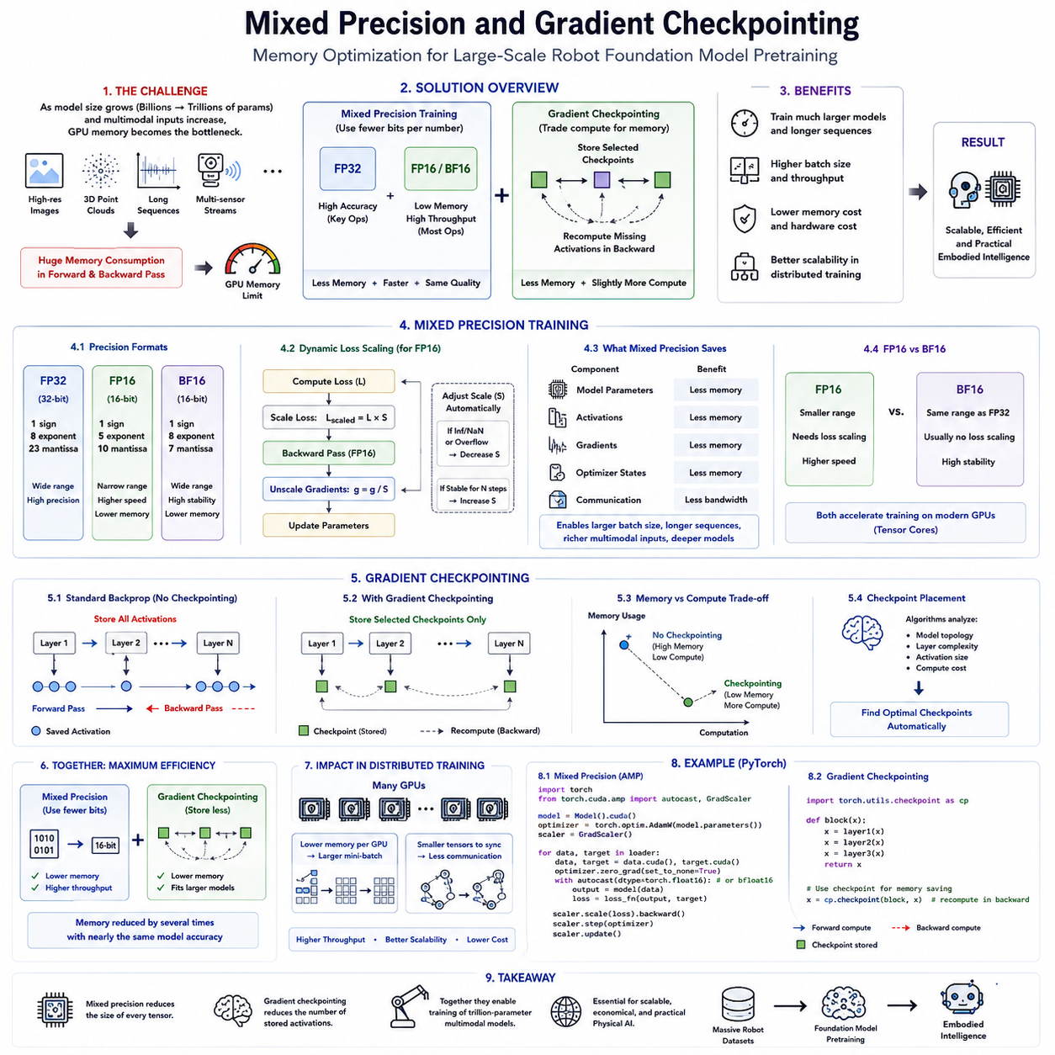
현대의 로봇 파운데이션 모델(Robot Foundation Model)은 계산 성능(Computational Performance)이 단순히 연산 능력뿐만 아니라 GPU 메모리 용량(GPU Memory Capacity)에 의해서도 제한되는 규모에 도달했습니다. 모델의 크기가 수십억(Billion) 개에서 수조(Trillion) 개의 파라미터(Parameter)로 증가함에 따라 메모리는 사전학습(Pretraining) 과정에서 가장 중요한 자원 가운데 하나가 되었습니다. 대규모 멀티모달 배치(Large Multimodal Batch), 긴 시간 시퀀스(Long Temporal Sequence), 고해상도 이미지(High-Resolution Image), 3차원 포인트 클라우드(Three-Dimensional Point Cloud), 그리고 여러 개의 동기화된 센서 스트림(Synchronized Sensor Stream)은 순전파(Forward Propagation)와 역전파(Backward Propagation) 전 과정에서 메모리 사용량을 크게 증가시킵니다. 따라서 혼합 정밀도 학습(Mixed Precision Training)과 그래디언트 체크포인팅(Gradient Checkpointing)과 같은 메모리 최적화(Memory Optimization) 기술은 막대한 비용의 하드웨어를 추가하지 않고도 효율적인 대규모 사전학습을 가능하게 하는 필수 기술로 자리 잡았습니다.
기존의 딥러닝 프레임워크(Deep Learning Framework)는 모든 계산을 단정밀도 부동소수점(Single-Precision Floating Point, FP32) 연산으로 수행합니다. FP32는 높은 수치 정확도(Numerical Accuracy)를 제공하지만 상당한 메모리 용량과 계산 대역폭(Computational Bandwidth)을 요구합니다. 모든 모델 파라미터(Model Parameter), 활성 텐서(Activation Tensor), 그래디언트(Gradient), 옵티마이저 상태(Optimizer State)는 많은 저장 공간을 차지하므로 GPU 메모리에 적재할 수 있는 최대 모델 크기와 배치 크기(Batch Size)를 제한합니다. 로봇 파운데이션 모델이 계속 대형화됨에 따라 FP32만을 사용하는 방식은 계산 효율과 경제성 측면에서 빠르게 한계에 도달하게 됩니다.
혼합 정밀도 학습(Mixed Precision Training)은 이러한 한계를 해결하기 위해 최적화 과정에서 여러 가지 수치 정밀도(Numerical Precision)를 함께 사용하는 방식입니다. 모든 연산을 FP32로 수행하는 대신 많은 텐서 연산(Tensor Operation)은 FP16 또는 BF16과 같은 반정밀도(Half Precision) 형식을 사용하며, 수치적 안정성(Numerical Stability)이 중요한 연산만 높은 정밀도를 유지합니다. 이러한 혼합 방식(Hybrid Approach)은 메모리 사용량을 크게 줄이는 동시에 최신 GPU가 저정밀도 연산을 위해 제공하는 전용 하드웨어(Tensor Core)를 활용하여 계산 처리량(Computational Throughput)을 크게 향상시킵니다. 결과적으로 혼합 정밀도는 최종 모델의 성능을 유지하면서도 훨씬 더 큰 모델과 높은 학습 처리량을 가능하게 합니다.
FP16은 오랫동안 딥러닝 가속을 위한 가장 널리 사용되는 저정밀도 형식(Reduced-Precision Format)이었습니다. 하나의 수치를 32비트 대신 16비트로 표현함으로써 메모리 사용량을 거의 절반으로 줄일 수 있으며, Tensor Core를 이용한 행렬 연산(Matrix Operation)을 훨씬 빠르게 수행할 수 있습니다. 그러나 FP16은 표현 가능한 수치 범위(Numerical Range)가 비교적 좁기 때문에 매우 작은 그래디언트는 최적화 과정에서 수치 언더플로우(Numerical Underflow)가 발생할 가능성이 있습니다. 적절한 안정화 기법(Stabilization Technique)이 적용되지 않으면 매우 깊은 신경망(Deep Neural Network)의 학습 과정에서 수렴 문제가 발생할 수도 있습니다.
동적 손실 스케일링(Dynamic Loss Scaling)은 FP16 학습에서 발생하는 수치 안정성 문제를 효과적으로 해결하는 방법입니다. 역전파가 시작되기 전에 학습 손실(Training Loss)에 일정한 스케일링 계수(Scaling Factor)를 곱하여 그래디언트 크기를 FP16이 표현 가능한 최소값보다 크게 만듭니다. 그래디언트 계산이 완료되면 다시 원래 크기로 복원한 후 모델 파라미터를 갱신합니다. 자동 스케일링 알고리즘(Automatic Scaling Algorithm)은 계산 과정에서 나타나는 수치 상태를 지속적으로 분석하여 스케일링 계수를 동적으로 조정함으로써 언더플로우와 오버플로우(Overflow)를 모두 방지하고 장시간 사전학습에서도 안정적인 최적화를 유지합니다.
브레인 부동소수점(Brain Floating Point, BF16)은 최근 파운데이션 모델 학습에서 더욱 널리 사용되고 있습니다. BF16은 하나의 수치를 16비트만 사용하여 표현하면서도 FP32와 거의 동일한 수치 범위를 유지합니다. FP16과 달리 BF16은 지수부(Exponent)에 더 많은 비트를 할당하고 가수부(Mantissa)에 더 적은 비트를 사용하므로 훨씬 넓은 동적 범위(Dynamic Range)를 제공하며 적극적인 손실 스케일링 없이도 안정적인 학습이 가능합니다. 이러한 이유로 여러 하드웨어 제조사의 최신 AI 가속기(AI Accelerator)는 BF16을 기본적으로 지원하며, 초대형 언어 모델(Language Model), 비전 트랜스포머(Vision Transformer), 로봇 파운데이션 모델 학습에서 선호되는 수치 형식이 되었습니다.
혼합 정밀도는 여러 구성 요소에서 동시에 메모리 사용량을 감소시킵니다. 모델 파라미터는 더 적은 저장 공간을 차지하고, 활성 텐서는 더 작은 메모리 영역을 사용하며, 그래디언트 버퍼(Gradient Buffer)는 더욱 작아지고, GPU 간 분산 학습에서 교환해야 하는 데이터 비트 수가 감소하므로 통신 오버헤드(Communication Overhead)도 줄어듭니다. 이러한 누적 효과는 동일한 하드웨어 환경에서도 훨씬 큰 배치 크기, 긴 시간 시퀀스, 풍부한 멀티모달 입력(Multimodal Input), 더욱 복잡한 트랜스포머 아키텍처(Transformer Architecture)를 실행할 수 있도록 해줍니다. 따라서 혼합 정밀도는 계산 효율과 하드웨어 활용률(Hardware Utilization)을 동시에 향상시키는 중요한 기술입니다.
혼합 정밀도가 메모리 사용량을 크게 줄여주더라도 순전파 과정에서 생성되는 활성 텐서는 매우 깊은 신경망에서 여전히 가장 큰 메모리 소비 요소입니다. 일반적인 역전파 알고리즘은 이후 그래디언트 계산에 필요하기 때문에 모든 중간 활성값(Intermediate Activation)을 메모리에 저장합니다. 수백 개의 트랜스포머 계층(Transformer Layer), 멀티모달 융합 모듈(Multimodal Fusion Module), 시간 인코더(Temporal Encoder), 대규모 어텐션 블록(Attention Block)을 포함하는 로봇 파운데이션 모델에서는 혼합 정밀도를 적용하더라도 활성값 저장만으로 GPU 메모리를 초과하는 경우가 발생할 수 있습니다.
그래디언트 체크포인팅(Gradient Checkpointing)은 이러한 문제를 해결하기 위해 계산량(Computation)과 메모리(Memory)를 서로 교환하는 전략을 사용합니다. 순전파 과정에서 생성된 모든 활성값을 저장하는 대신 일부 체크포인트 활성값(Checkpoint Activation)만 메모리에 유지합니다. 이후 역전파 과정에서는 저장되지 않은 활성값을 다시 계산(Recomputation)한 후 그래디언트를 계산합니다. 계산량은 다소 증가하지만 메모리 사용량은 크게 감소하므로 기존 GPU 메모리 한계 안에서도 훨씬 더 큰 신경망을 학습할 수 있습니다.
체크포인트의 배치(Checkpoint Placement)는 전체 학습 효율에 큰 영향을 미칩니다. 너무 많은 체크포인트를 저장하면 메모리 절감 효과가 감소하고, 너무 적게 저장하면 역전파 과정에서 다시 계산해야 하는 양이 크게 증가합니다. 따라서 현대의 체크포인트 스케줄링 알고리즘(Checkpoint Scheduling Algorithm)은 신경망 구조(Network Topology), 계층의 복잡도(Layer Complexity), 활성값 크기(Activation Size), 계산 비용(Computational Cost)을 분석하여 최적의 체크포인트 위치를 자동으로 결정합니다. 이러한 균형을 통해 전체 학습 시간을 최소화하면서 메모리 효율을 최대화할 수 있습니다.
그래디언트 체크포인팅은 특히 트랜스포머 아키텍처에서 매우 큰 효과를 발휘합니다. 자기어텐션(Self-Attention) 계층은 매우 큰 중간 활성 텐서를 생성하기 때문입니다. 긴 컨텍스트 윈도우(Long Context Window), 고해상도 시각 토큰(Visual Token), 멀티모달 임베딩(Multimodal Embedding), 시간 시퀀스(Temporal Sequence)는 구조에 따라 메모리 사용량을 선형 또는 제곱 형태로 증가시킵니다. 그래디언트 체크포인팅은 이러한 대규모 어텐션 메커니즘이 기존 방식보다 훨씬 긴 입력 시퀀스를 처리할 수 있도록 지원합니다.
혼합 정밀도 학습과 그래디언트 체크포인팅은 서로 경쟁하는 기술이 아니라 상호 보완적인 기술입니다. 혼합 정밀도는 저장되는 각 텐서의 크기를 줄이고, 그래디언트 체크포인팅은 동시에 메모리에 유지해야 하는 텐서의 개수를 줄입니다. 두 기술을 함께 적용하면 메모리 사용량을 수 배 이상 감소시키면서도 거의 동일한 모델 정확도를 유지할 수 있습니다. 따라서 현대의 대규모 로봇 파운데이션 모델 학습 파이프라인에서는 두 기술을 함께 사용하는 것이 표준적인 최적화 방식이 되었습니다.
이러한 메모리 최적화 기술은 분산 사전학습(Distributed Pretraining) 환경에서도 매우 중요한 이점을 제공합니다. 메모리 사용량이 감소하면 각 GPU는 그래디언트를 동기화하기 전에 더 큰 미니배치를 처리할 수 있어 전체 계산 처리량이 향상됩니다. 또한 텐서 크기가 감소하므로 분산 파라미터 동기화(Distributed Parameter Synchronization)에 필요한 통신 대역폭도 줄어듭니다. 결과적으로 메모리 최적화는 개별 GPU뿐 아니라 수백 개 또는 수천 개의 GPU가 참여하는 대규모 분산 학습의 확장성(Scalability)까지 향상시킵니다.
최근의 딥러닝 프레임워크는 혼합 정밀도 실행(Mixed Precision Execution)과 체크포인트 관리(Checkpoint Management)를 대부분 자동화하고 있어 구현 복잡성이 크게 감소하였습니다. 자동 정밀도 변환(Automatic Precision Casting), 동적 손실 스케일링, 메모리 스케줄링(Memory Scheduling), 체크포인트 삽입(Checkpoint Insertion), 재계산 관리(Recomputation Management), 수치 검증(Numerical Validation)은 대부분 사용자 개입 없이 수행됩니다. 따라서 연구자는 모델 구조(Model Architecture), 데이터셋 설계(Dataset Engineering), 목적 함수 설계(Objective Design)에 집중할 수 있으며, 소프트웨어 프레임워크가 전체 사전학습 과정에서 메모리 사용을 자동으로 최적화합니다.
궁극적으로 혼합 정밀도 학습(Mixed Precision Training)과 그래디언트 체크포인팅(Gradient Checkpointing)은 현대의 대규모 로봇 파운데이션 모델 사전학습을 가능하게 하는 가장 중요한 최적화 기술 가운데 두 가지입니다. 이 기술들은 단순히 더 큰 메모리를 가진 고가의 하드웨어에 의존하는 대신, 수치 표현(Numerical Representation)과 메모리 관리(Memory Management)를 지능적으로 최적화하여 계산 효율을 극대화합니다. 앞으로 피지컬 AI가 수조 개의 파라미터를 갖는 멀티모달 파운데이션 모델과 방대한 로봇 데이터셋을 기반으로 발전해 나갈수록, 효율적인 메모리 최적화 기술은 확장 가능하고 경제적이며 실용적인 체화 지능(Embodied Intelligence)을 구현하는 가장 핵심적인 기반 기술 가운데 하나로 계속 자리매김할 것입니다.

7.7 Pretraining Curriculum and Data Mixing Strategy [w/Code]
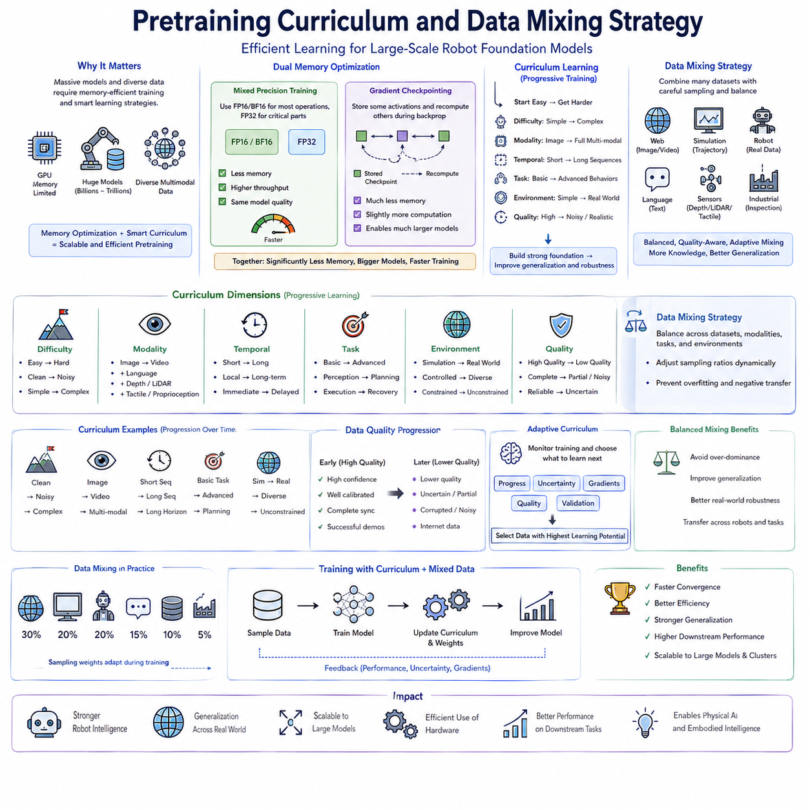
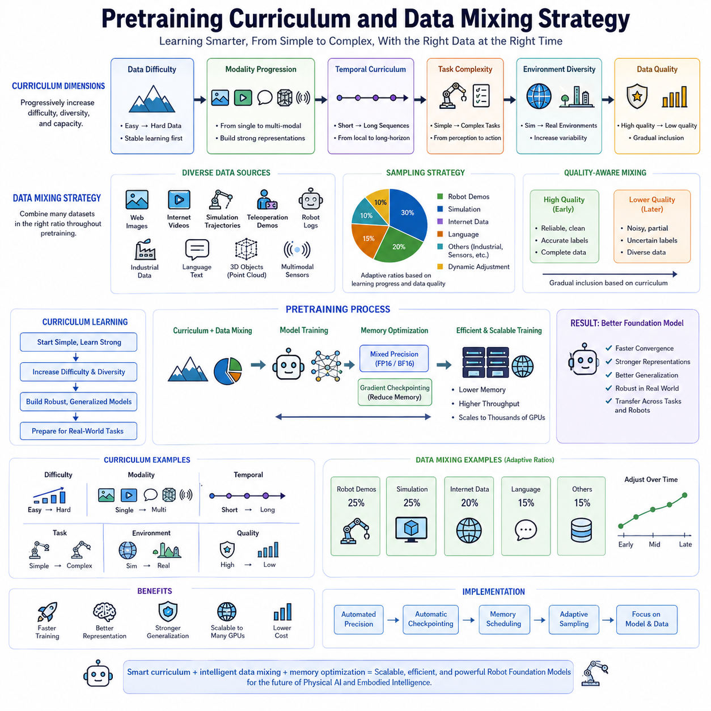
사전학습 커리큘럼 학습(Pretraining Curriculum Learning)은 현대의 로봇 파운데이션 모델(Robot Foundation Model) 개발에서 점점 더 중요한 요소가 되고 있습니다. 학습 과정 전체에서 모든 데이터셋을 동일한 확률로 사용하는 방식은 비효율적인 최적화(Inefficient Optimization)와 제한적인 표현 학습(Suboptimal Representation Learning)을 초래할 수 있기 때문입니다. 인간이 단순한 개념(Simple Concept)부터 점차 복잡한 추론(Complex Reasoning)으로 발전하는 것처럼, 파운데이션 모델 역시 구조화된 학습 일정(Structured Learning Schedule)을 통해 점진적으로 더 어려운 작업(Task), 더욱 풍부한 멀티모달 관측(Multimodal Observation), 긴 시간 의존성(Long Temporal Dependency), 다양한 환경(Environment)을 학습할 때 더 높은 성능을 얻을 수 있습니다. 즉, 모든 학습 샘플을 항상 동일한 가치로 취급하는 것이 아니라, 어떤 종류의 지식을 언제 학습할지를 설계함으로써 학습 효율(Learning Efficiency), 수렴 안정성(Convergence Stability), 다운스트림 일반화(Downstream Generalization)를 극대화하는 것이 커리큘럼 설계(Curriculum Design)의 핵심입니다.
커리큘럼 학습(Curriculum Learning)은 신경망(Neural Network)이 어려운 예제보다 비교적 쉬운 예제를 먼저 학습할 때 최적화 공간(Optimization Landscape)을 훨씬 안정적으로 탐색할 수 있다는 관찰에서 시작되었습니다. 학습 초기부터 매우 복잡한 데이터를 제공하면 아직 충분히 형성되지 않은 표현(Immature Representation)이 과도한 정보를 처리하지 못하여 그래디언트 불안정(Gradient Instability), 느린 수렴(Slow Convergence), 계산 자원의 비효율적인 활용(Inefficient Resource Utilization)이 발생할 수 있습니다. 반대로 단순한 관측(Simple Observation)부터 시작하여 점차 난이도를 높이면 모델은 안정적인 저수준 표현(Low-Level Representation)을 먼저 형성하고, 이를 기반으로 더욱 높은 수준의 의미 추론(Semantic Reasoning), 물리 이해(Physical Understanding), 멀티모달 통합(Multimodal Integration)을 수행할 수 있습니다. 이러한 단계적 학습 전략(Staged Learning Strategy)은 이질적인 로봇 데이터셋(Robot Dataset)을 사용하는 대규모 파운데이션 모델에서 특히 효과적입니다.
데이터 혼합 전략(Data Mixing Strategy)은 커리큘럼 학습을 보완하는 중요한 요소이며, 여러 데이터셋을 사전학습 과정에서 어떤 비율과 방식으로 결합할지를 결정합니다. 현대의 로봇 파운데이션 모델은 단일 데이터 소스(Single Data Source)에 의존하지 않습니다. 대신 웹 규모 이미지(Web-Scale Image), 인터넷 동영상(Internet Video), 시뮬레이션 궤적(Simulation Trajectory), 원격조작 시연(Teleoperation Demonstration), 자율 로봇 로그(Autonomous Robot Log), 산업용 검사 데이터셋(Industrial Inspection Dataset), 언어 데이터(Language Corpus), 과학 문헌(Scientific Document), 3차원 객체 저장소(Three-Dimensional Object Repository), 멀티모달 센서 기록(Multimodal Sensor Recording)을 함께 활용합니다. 각각의 데이터셋은 고유한 지식을 제공하는 동시에 서로 다른 통계적 분포(Statistical Distribution), 주석 방식(Annotation Style), 센서 특성(Sensor Characteristic), 환경 편향(Environmental Bias)을 포함하고 있습니다. 따라서 데이터 혼합은 특정 데이터 소스가 지나치게 학습을 지배하지 않도록 하면서 전체 지식의 다양성을 극대화하는 핵심 기술입니다.
가장 단순한 커리큘럼 전략 가운데 하나는 데이터 난이도(Data Difficulty)에 따라 학습 순서를 구성하는 것입니다. 초기에는 품질이 높고 주석이 잘 되어 있으며 시각적으로 명확한 데이터를 먼저 학습하고, 이후에는 잡음이 많은 환경(Noisy Environment), 복잡한 장면(Cluttered Scene), 부분 가림(Partial Occlusion), 악천후(Adverse Weather), 센서 성능 저하(Sensor Degradation), 복잡한 조작 작업(Complex Manipulation Task), 장기 순차 행동(Long-Horizon Sequential Behavior)을 점진적으로 포함시킵니다. 이러한 난이도 증가 방식은 안정적인 최적화를 유지하면서도 실제 환경에서의 강건성(Robustness)을 향상시키고 재앙적 망각(Catastrophic Forgetting)을 줄이는 데 도움을 줍니다.
또 다른 널리 사용되는 전략은 모달리티 진행(Modality Progression)을 기반으로 합니다. 초기 학습에서는 정적인 이미지(Static Image)를 이용한 시각 인식(Visual Perception)에 집중하고, 이후에는 동영상(Video), 언어 설명(Language Description), 깊이 맵(Depth Map), 라이다 관측(LiDAR Observation), 촉각 정보(Tactile Sensing), 고유수용감각(Proprioception), 힘 측정(Force Measurement), 그리고 최종적으로 완전한 멀티모달 로봇 경험(Complete Multimodal Robot Experience)을 단계적으로 추가합니다. 하나의 모달리티를 충분히 학습한 후 새로운 센서 정보를 통합하는 방식은 처음부터 모든 모달리티를 동시에 학습하는 것보다 더욱 강력한 잠재 표현(Latent Representation)을 형성하는 경우가 많습니다. 이러한 점진적 멀티모달 통합(Progressive Multimodal Integration)은 범용 체화 지능(Embodied Intelligence)으로 발전하기 위한 안정적인 최적화 경로를 제공합니다.
시간 기반 커리큘럼 설계(Temporal Curriculum Design)는 학습 과정에서 시퀀스 길이(Sequence Length)를 점진적으로 증가시키는 방식입니다. 초기에는 짧은 이미지 시퀀스(Short Image Sequence)를 이용하여 국소적인 움직임(Motion Pattern)과 즉각적인 시간적 일관성(Temporal Consistency)을 학습합니다. 이후에는 점차 긴 궤적(Long Trajectory), 지연된 결과(Delayed Consequence), 객체 영속성(Object Permanence), 장기 의존성(Long-Term Dependency), 다단계 조작 작업(Multi-Stage Manipulation Task)을 포함한 데이터를 사용합니다. 이러한 점진적인 시간 추론 능력의 확장은 로봇 파운데이션 모델이 반응형 인식(Reactive Perception)에서 예측 기반 계획(Predictive Planning), 월드 모델(World Model), 장기 의사결정(Long-Horizon Decision Making)으로 자연스럽게 발전하도록 지원합니다.
작업 기반 커리큘럼(Task-Based Curriculum Learning)은 관측 데이터의 복잡성보다 행동의 복잡성(Behavioral Complexity)에 따라 학습을 조직합니다. 모델은 먼저 객체 인식(Object Recognition), 장면 이해(Scene Understanding), 위치 추정(Localization)을 학습하고, 이후 이동(Navigation), 파지 예측(Grasp Prediction), 조작 계획(Manipulation Planning), 협업 작업(Collaborative Task), 장애 복구(Failure Recovery), 자율 임무 수행(Autonomous Mission Execution)으로 점진적으로 발전합니다. 초기 작업에서 형성된 표현은 이후 더욱 복잡한 물리 추론(Physical Reasoning)과 체화 의사결정(Embodied Decision Making)의 기반이 됩니다. 이러한 계층적 행동 구성(Hierarchical Behavioral Organization)은 생물학적 지능(Biological Intelligence)의 발달 과정과도 유사합니다.
환경 다양성(Environment Diversity) 역시 커리큘럼 스케줄링에서 중요한 요소입니다. 모델은 먼저 객체 기하(Object Geometry), 조명(Lighting), 물리 시뮬레이션(Physics), 주석(Annotation)이 잘 제어된 깨끗한 시뮬레이션 환경(Clean Simulation Environment)에서 학습을 시작할 수 있습니다. 이후에는 합성 다양성(Synthetic Variability), 도메인 랜덤화(Domain Randomization), 현실적인 시뮬레이션(Realistic Simulation), 연구실 로봇 데이터(Laboratory Robot Data), 산업 현장(Industrial Facility), 실외 환경(Outdoor Environment), 그리고 제약이 없는 실제 환경(Unconstrained Real-World Observation)으로 점진적으로 확장됩니다. 이러한 단계적 환경 확장은 시뮬레이션과 현실 사이의 차이(Sim-to-Real Gap)를 줄이면서도 학습의 안정성을 유지합니다.
데이터 품질(Data Quality)은 커리큘럼 설계에 직접적인 영향을 미칩니다. 높은 신뢰도를 가진 주석(High-Confidence Annotation), 정확하게 보정된 센서 데이터(Well-Calibrated Sensor Measurement), 완전한 멀티모달 동기화(Complete Multimodal Synchronization), 성공적인 시연(Successful Demonstration)은 일반적으로 학습 초기 단계에서 사용됩니다. 이후에는 품질이 다소 낮은 관측(Lower-Quality Observation), 불확실한 주석(Uncertain Annotation), 불완전한 시연(Incomplete Demonstration), 일부 손상된 센서 기록(Partially Corrupted Sensor Recording), 잡음이 포함된 인터넷 데이터(Noisy Internet Data)를 점진적으로 추가합니다. 이러한 품질 기반 커리큘럼(Quality-Aware Curriculum)은 부정적인 학습 효과를 최소화하면서도 불완전한 데이터가 가진 유용한 정보를 최대한 활용할 수 있도록 합니다.
데이터 혼합 비율(Data Mixing Ratio)은 각 데이터셋의 규모 차이가 매우 크기 때문에 표현 학습에 직접적인 영향을 미칩니다. 웹 이미지(Web Image)는 수십억 개의 샘플을 포함할 수 있지만 고품질의 로봇 시연(Robot Demonstration)은 상대적으로 매우 적습니다. 데이터셋의 크기에 비례하여 단순하게 샘플링하면 일반적인 시각 정보(Generic Visual Information)가 로봇 특화 지식(Robot-Specific Knowledge)을 압도하게 됩니다. 따라서 현대의 사전학습 파이프라인은 로봇 경험의 비중을 의도적으로 높이는 샘플링 가중치(Sampling Weight)를 적용하면서도 인터넷 데이터가 제공하는 광범위한 의미 정보(Semantic Diversity)를 함께 유지합니다. 또한 적응형 샘플링 전략(Adaptive Sampling Strategy)은 학습 단계에 따라 이러한 비율을 지속적으로 조정합니다.
동적 커리큘럼 적응(Dynamic Curriculum Adaptation)은 최근 가장 활발하게 연구되는 분야 가운데 하나입니다. 사람이 미리 설계한 일정에 의존하는 대신, 적응형 알고리즘(Adaptive Algorithm)은 학습 진행 상태(Training Progress), 예측 불확실성(Prediction Uncertainty), 그래디언트 통계(Gradient Statistic), 표현 품질(Representation Quality), 다운스트림 검증 성능(Downstream Validation Performance)을 지속적으로 분석하여 다음에 어떤 데이터를 학습해야 하는지를 자동으로 결정합니다. 가장 큰 학습 효과(Expected Learning Progress)를 기대할 수 있는 데이터는 높은 확률로 선택되고, 이미 충분히 학습된 데이터는 점차 샘플링 빈도가 감소합니다. 이러한 자동 커리큘럼 최적화(Automated Curriculum Optimization)는 모델 내부 표현의 발전 과정에 맞추어 학습 경로를 스스로 최적화할 수 있도록 합니다.
균형 잡힌 데이터 혼합(Balanced Data Mixing)은 특정 모달리티(Modality), 로봇 형태(Embodiment), 작업(Task Category), 지역(Geographic Region)이 학습을 지나치게 지배하는 것을 방지합니다. 시뮬레이션 데이터에 과도하게 의존하면 실제 환경에서의 강건성이 감소할 수 있으며, 특정 로봇 형태만 사용하면 다른 플랫폼으로의 전이성(Transferability)이 제한됩니다. 마찬가지로 언어 중심 데이터(Language-Rich Dataset)가 멀티모달 센서 경험을 압도하거나 산업용 조작 데이터만 지나치게 학습하는 것도 바람직하지 않습니다. 따라서 신중하게 설계된 데이터 혼합 전략은 다양한 물리 환경과 로봇 능력에 대한 폭넓은 일반화를 가능하게 합니다.
부정적 전이(Negative Transfer)는 데이터 혼합 과정에서 반드시 고려해야 하는 또 다른 요소입니다. 일부 데이터셋은 서로 다른 주석 정책(Annotation Policy), 호환되지 않는 좌표계(Coordinate System), 일관되지 않은 행동 정의(Action Definition), 상충되는 언어 설명(Language Description), 또는 서로 다른 센서 특성(Sensing Characteristic)을 가지고 있습니다. 이러한 데이터를 아무런 전처리 없이 함께 학습하면 최적화가 혼란스러워지고 표현 품질이 저하될 수 있습니다. 따라서 데이터 혼합 파이프라인은 서로 다른 표현을 정규화(Normalization)하고, 좌표계를 표준화(Standardization)하며, 주석 체계(Annotation Taxonomy)를 통일하고, 서로 호환되지 않는 데이터 분포를 적절히 분리한 후 하나의 파운데이션 모델 학습 데이터셋으로 통합합니다.
커리큘럼 스케줄링(Curriculum Scheduling)은 최적화 목적 함수(Optimization Objective)와도 밀접하게 연관됩니다. 복원 기반 학습(Reconstruction-Based Learning), 대조학습(Contrastive Learning), 예측 모델링(Predictive Modeling), 언어 기반 의미 연결(Language Grounding), 시간 예측(Temporal Prediction), 궤적 예측(Trajectory Forecasting)은 모든 학습 단계에서 동일한 중요도를 가질 필요는 없습니다. 초기에는 표현 학습에 더 큰 비중을 두고, 이후에는 계획(Planning), 멀티모달 추론(Multimodal Reasoning), 행동 예측(Action Prediction)의 중요성을 점차 높일 수 있습니다. 이러한 커리큘럼과 목적 함수의 공동 설계는 더욱 안정적인 최적화 과정과 높은 전이성을 갖는 파운데이션 모델 표현을 만들어냅니다.
커리큘럼과 데이터 혼합 전략의 평가는 단순한 사전학습 손실(Pretraining Loss)만으로 이루어지지 않습니다. 효과적인 스케줄링은 수렴 속도(Convergence Speed), 계산 효율(Computational Efficiency), 다운스트림 전이학습(Downstream Transfer Learning), 강건성(Robustness), 불확실성 추정(Uncertainty Estimation), 멀티모달 정렬(Multimodal Alignment), 장기 계획(Long-Horizon Planning), 교차 형태 일반화(Cross-Embodiment Generalization)를 모두 향상시켜야 합니다. 따라서 연구자들은 사전학습 과정의 손실 곡선(Loss Curve)만 비교하는 것이 아니라, 최종적으로 로봇이 어떤 능력을 획득하는지를 중심으로 커리큘럼 전략을 평가합니다. 실제 대규모 제거 실험(Ablation Study)에서는 동일한 모델 구조(Model Architecture), 데이터 규모(Dataset Size), 계산 자원(Computational Budget)을 사용하더라도 커리큘럼 설계에 따라 최종 성능이 크게 달라질 수 있음이 반복적으로 확인되고 있습니다.
궁극적으로 사전학습 커리큘럼 설계(Pretraining Curriculum Design)와 데이터 혼합 전략(Data Mixing Strategy)은 로봇 파운데이션 모델이 무엇을 학습하는가뿐만 아니라 얼마나 효율적으로 그 지식을 습득하는가를 결정합니다. 방대한 멀티모달 데이터셋(Multimodal Dataset)은 엄청난 학습 기회를 제공하지만, 그 가치는 체계적으로 설계된 데이터 노출 순서(Exposure Schedule)와 지능적인 샘플링 정책(Intelligent Sampling Policy)이 함께 적용될 때 비로소 최대한 활용될 수 있습니다. 앞으로 피지컬 AI가 웹 데이터(Web Resource), 시뮬레이션 환경(Simulation Environment), 실제 로봇 경험(Real Robotic Experience)을 동시에 활용하는 범용 체화 지능으로 발전할수록, 정교한 커리큘럼 학습(Curriculum Learning)과 적응형 데이터 혼합(Adaptive Data Mixing)은 확장 가능하고 안정적이며 높은 전이성을 갖는 로봇 파운데이션 모델을 구현하는 핵심 기술로 계속 발전해 나갈 것입니다.

7.8 Pretraining Evaluation and Intermediate Checkpoint
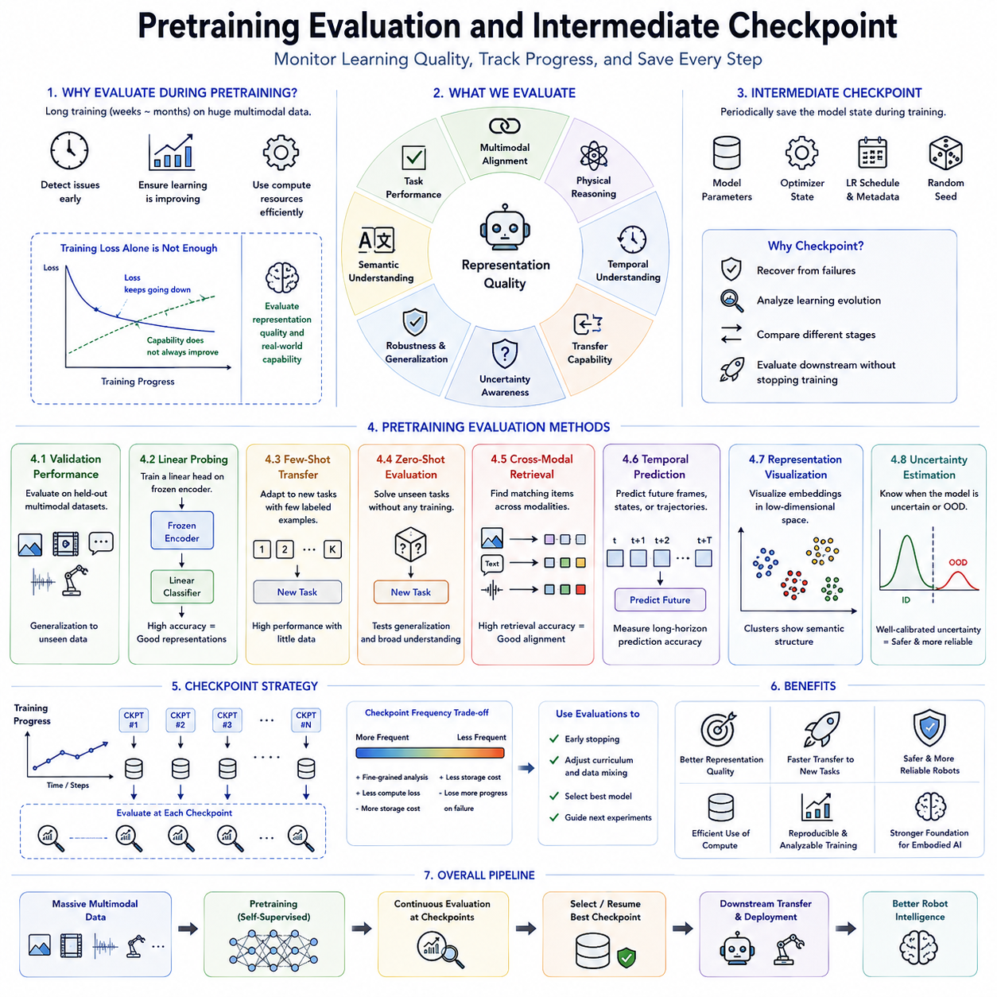
현대의 로봇 파운데이션 모델(Robot Foundation Model)은 수조 개의 토큰(Token) 또는 방대한 멀티모달 관측(Multimodal Observation)을 대상으로 수주에서 수개월에 걸쳐 사전학습(Pretraining)이 진행되므로 학습 과정 전체에서 지속적인 평가(Evaluation)가 반드시 필요합니다. 일반적인 지도학습(Supervised Learning)은 검증 정확도(Validation Accuracy)를 통해 학습 진행 상황을 직접 평가할 수 있지만, 자기지도학습(Self-Supervised Learning)을 사용하는 로봇 사전학습에서는 표현 품질(Representation Quality), 멀티모달 정렬(Multimodal Alignment), 물리 추론(Physical Reasoning), 시간 이해(Temporal Understanding), 전이 능력(Transfer Capability)을 하나의 다운스트림 작업(Downstream Task)만으로 평가할 수 없습니다. 따라서 사전학습 평가는 대규모 최적화(Large-Scale Optimization)가 진행되는 동안 학습 품질을 지속적으로 모니터링하고 계산 자원을 효율적으로 활용하기 위한 독립적인 연구 분야로 발전하고 있습니다.
학습 손실(Training Loss)은 파운데이션 모델의 성능을 부분적으로만 보여주는 지표입니다. 복원 오차(Reconstruction Error), 대조 손실(Contrastive Loss), 예측 오차(Prediction Error)가 감소하면 일반적으로 최적화가 잘 진행되고 있음을 의미하지만, 낮은 학습 손실이 반드시 우수한 다운스트림 성능을 보장하는 것은 아닙니다. 로봇 파운데이션 모델은 목적 함수(Objective Function)를 지속적으로 감소시키면서도 특정 데이터셋에 과적합(Overfitting)하거나 중복된 특징(Redundant Feature)을 학습하거나, 전이 가능한 표현(Transferable Representation)을 충분히 향상시키지 못할 수 있습니다. 따라서 효과적인 평가는 단순한 최적화 지표를 넘어 인식(Perception), 추론(Reasoning), 계획(Planning), 언어 이해(Language Understanding), 조작(Manipulation), 자율 의사결정(Autonomous Decision Making)에 활용 가능한 잠재 표현(Latent Representation)이 실제로 향상되고 있는지를 지속적으로 확인해야 합니다.
검증 데이터셋(Validation Dataset)은 사전학습 과정에서 일반화 성능(Generalization)을 평가하기 위한 핵심 요소입니다. 학습 데이터만을 평가하는 것이 아니라 이미지(Image), 동영상(Video), 언어 설명(Language Description), 로봇 궤적(Robot Trajectory), 라이다 관측(LiDAR Observation), 촉각 센서(Tactile Sensing), 센서 동기화 시퀀스(Sensor Synchronization Sequence)를 포함하는 별도의 멀티모달 검증 데이터셋을 이용하여 이전에 보지 못한 데이터에 대한 일반화 능력을 평가합니다. 이러한 데이터셋은 최적화 과정에 포함되지 않으므로 연구자는 과적합, 암기(Memorization), 데이터 분포 변화(Distribution Shift), 표현 품질 저하(Representation Degradation)를 조기에 발견하여 불필요한 계산 자원의 낭비를 방지할 수 있습니다.
선형 프로빙(Linear Probing)은 표현 품질을 평가하기 위해 가장 널리 사용되는 방법 가운데 하나입니다. 평가 과정에서는 사전학습된 인코더(Encoder)를 완전히 고정(Frozen)한 상태로 유지하고, 단순한 선형 분류기(Linear Classifier)만을 학습시켜 다운스트림 인식 작업을 수행합니다. 높은 선형 프로빙 정확도는 의미 정보(Semantic Information)가 이미 잠재 표현 안에 효과적으로 포함되어 있음을 의미합니다. 전체 모델을 다시 미세조정(Fine-Tuning)하지 않아도 되므로 계산 비용이 매우 낮으며, 서로 다른 사전학습 전략, 데이터셋, 목적 함수(Objective Function)를 표준화된 방식으로 비교할 수 있는 효율적인 평가 방법입니다.
퓨샷 전이 평가(Few-Shot Transfer Evaluation)는 적은 수의 레이블(Label)만을 사용하여 새로운 로봇 작업에 얼마나 빠르게 적응할 수 있는지를 측정합니다. 우수한 로봇 파운데이션 모델은 방대한 지도학습을 다시 수행하지 않고도 소수의 예제만으로 새로운 인식, 조작, 이동, 언어 이해 능력을 빠르게 습득합니다. 따라서 퓨샷 성능은 표현 품질과 실제 로봇 시스템에서의 활용 가능성을 직접적으로 보여주는 중요한 평가 기준이 됩니다. 특히 레이블 데이터 확보 비용이 매우 높은 실제 로봇 환경에서 이러한 능력은 매우 중요한 의미를 가집니다.
제로샷 평가(Zero-Shot Evaluation)는 추가적인 학습 없이 전혀 새로운 작업을 수행할 수 있는 일반화 능력을 평가합니다. 언어 기반 로봇 파운데이션 모델(Language-Grounded Robot Foundation Model)은 이전에 학습하지 않은 언어 지시(Language Instruction), 새로운 객체 범주(Object Category), 새로운 환경(Environment), 새로운 조작 목표(Manipulation Objective)를 사전학습에서 습득한 지식만으로 수행해야 합니다. 높은 제로샷 성능은 모델이 특정 데이터셋을 단순히 암기한 것이 아니라 폭넓은 의미 이해(Broad Semantic Understanding)를 학습했음을 의미하며, 범용 체화 지능(Embodied Intelligence)으로 발전하기 위한 중요한 평가 요소가 됩니다.
교차 모달 검색(Cross-Modal Retrieval) 벤치마크(Benchmark)는 멀티모달 정렬(Multimodal Alignment)의 품질을 평가합니다. 하나의 이미지를 입력하면 대응되는 언어 설명을 검색하고, 텍스트 지시(Text Instruction)를 입력하면 관련된 시각 정보를 찾으며, 라이다 스캔(LiDAR Scan)은 대응되는 카메라 영상을 검색하고, 로봇 상태(Robot State)는 관련된 센서 측정값(Sensor Measurement)을 찾습니다. 또한 조작 궤적(Manipulation Trajectory)은 해당 작업 설명(Task Description)과 연결됩니다. 높은 검색 정확도는 서로 다른 센서 정보가 하나의 통합된 의미 표현(Unified Semantic Representation)으로 성공적으로 정렬되었음을 의미하며, 강력한 멀티모달 추론(Multimodal Reasoning)의 기반이 됩니다.
시간 예측 평가(Temporal Prediction Evaluation)는 파운데이션 모델이 실제 물리 동역학(Physical Dynamics)을 얼마나 잘 학습했는지를 평가합니다. 모델은 미래의 로봇 관측(Future Robot Observation), 객체 궤적(Object Trajectory), 환경 변화(Environmental Evolution), 센서 측정값(Sensor Measurement)을 예측하며, 평가 과정에서는 예측 결과를 실제 미래 데이터와 비교합니다. 장기 예측(Long-Horizon Prediction)의 정확도가 높다는 것은 잠재 표현이 단순한 시각적 특징이 아니라 물리적 인과관계(Physical Causality)를 내재화하고 있음을 의미합니다. 이러한 평가는 이후 계획(Planning), 월드 모델(World Model), 충돌 회피(Collision Avoidance), 자율 의사결정의 성능과도 직접적으로 연결됩니다.
표현 시각화(Representation Visualization)는 파운데이션 모델이 어떤 방식으로 표현을 학습하고 있는지를 직관적으로 보여주는 정성적 평가 방법입니다. 차원 축소 기법(Dimensionality Reduction Technique)을 이용하여 고차원 잠재 임베딩(Latent Embedding)을 저차원 공간으로 투영하면 의미적으로 유사한 데이터들이 자연스럽게 군집(Cluster)을 형성하는 모습을 확인할 수 있습니다. 동일한 객체를 포함한 이미지, 유사한 행동을 수행하는 로봇 궤적, 같은 작업을 설명하는 언어 문장은 서로 가까운 위치에 배치되어야 합니다. 학습이 진행됨에 따라 군집 구조가 점진적으로 개선되는 현상은 실제 다운스트림 성능 향상이 나타나기 이전에도 표현의 발전 과정을 확인할 수 있게 해줍니다.
불확실성 추정(Uncertainty Estimation)은 자율 로봇이 학습 경험을 벗어난 상황을 스스로 인식해야 하기 때문에 점점 더 중요한 평가 요소가 되고 있습니다. 잘 보정된 불확실성 추정은 모델이 자신 있는 예측과 처음 보는 환경(Unseen Environment), 센서 고장(Sensor Failure), 모호한 관측(Ambiguous Observation), 새로운 작업(New Task)을 구분할 수 있도록 합니다. 따라서 평가 과정에서는 일반적인 정확도뿐 아니라 신뢰도 보정(Calibration Quality), 신뢰도 일관성(Confidence Reliability), 분포 외 탐지(Out-of-Distribution Detection), 불확실성의 일관성(Uncertainty Consistency)도 함께 측정하며, 특히 안전성이 중요한 피지컬 AI에서는 매우 중요한 평가 기준이 됩니다.
중간 체크포인트(Intermediate Checkpoint)는 장기간의 사전학습 과정에서 모델의 현재 상태를 주기적으로 저장한 결과입니다. 최종 모델만 저장하는 것이 아니라 일정한 간격마다 모델 파라미터(Model Parameter), 옵티마이저 상태(Optimizer State), 학습률 스케줄(Learning Rate Schedule), 난수 시드(Random Seed), 메타데이터(Metadata)를 함께 저장합니다. 이러한 체크포인트는 하드웨어 장애(Hardware Failure)가 발생했을 때 학습을 이어서 수행할 수 있도록 할 뿐 아니라, 연구자가 표현의 발전 과정(Representation Evolution)을 분석하고, 중간 성능을 비교하거나, 장기간 학습을 중단하지 않고도 다양한 다운스트림 평가를 수행할 수 있도록 지원합니다.
체크포인트 저장 주기(Checkpoint Frequency)는 저장 공간(Storage Requirement)과 실험의 유연성(Experimental Flexibility)에 큰 영향을 미칩니다. 자주 저장하면 최적화 과정의 세부적인 변화를 분석할 수 있고 장애 발생 시 손실되는 계산량도 최소화할 수 있지만 저장 공간과 저장장치 대역폭(Storage Bandwidth)이 더 많이 필요합니다. 반대로 저장 간격이 너무 길면 저장 비용은 감소하지만 장애 발생 시 상당한 계산 결과를 잃게 됩니다. 따라서 현대의 학습 시스템은 모델 규모(Model Size), 클러스터 신뢰성(Cluster Reliability), 저장장치 성능(Storage Performance), 복구 요구사항(Recovery Requirement)을 종합적으로 고려하여 최적의 저장 주기를 결정합니다.
중간 체크포인트 평가는 최적화가 더 이상 의미 있는 성능 향상을 제공하지 않을 경우 조기 종료(Early Stopping)를 가능하게 합니다. 표현 품질이 이미 포화(Plateau)에 도달한 이후에도 수주 동안 GPU 계산을 계속 수행하는 대신, 다운스트림 전이학습(Transfer Learning), 멀티모달 정렬, 시간 추론, 불확실성 추정 성능의 향상 정도를 분석하여 추가 학습의 효과가 감소했음을 판단할 수 있습니다. 이를 통해 계산 자원을 절약하고 다음 실험을 더 빠르게 시작할 수 있으며, 모델 규모가 커질수록 이러한 적응형 학습 관리(Adaptive Training Management)의 중요성도 함께 증가합니다.
체크포인트 비교(Checkpoint Comparison)는 대규모 제거 실험(Ablation Study)에서도 중요한 역할을 합니다. 연구자는 서로 다른 데이터셋(Dataset), 목적 함수(Objective Function), 커리큘럼(Curriculum), 최적화 알고리즘(Optimization Algorithm), 모델 구조(Architecture)를 사용하여 생성된 여러 중간 체크포인트를 동일한 계산 예산(Computational Budget) 조건에서 비교할 수 있습니다. 이러한 체계적인 비교는 실제로 표현 품질을 향상시키는 설계 요소와 단순히 학습 손실만 감소시키는 요소를 구분할 수 있도록 하며, 재현 가능한 파운데이션 모델 연구(Reproducible Foundation Model Research)의 핵심 기반이 됩니다.
궁극적으로 사전학습 평가(Pretraining Evaluation)와 중간 체크포인트 관리(Intermediate Checkpoint Management)는 로봇 파운데이션 모델이 단순히 수학적 목적 함수(Mathematical Objective Function)를 최소화하는 것이 아니라 실제 의미 있는 체화 지능(Embodied Intelligence)을 학습하도록 보장하는 핵심 기술입니다. 지속적인 표현 평가(Representation Assessment), 멀티모달 벤치마크(Multimodal Benchmark), 전이 성능 평가(Transfer Evaluation), 불확실성 분석(Uncertainty Analysis), 체계적인 체크포인트 관리(Systematic Checkpoint Management)는 장기간의 분산 최적화(Distributed Optimization)를 측정 가능하고 재현 가능하며 과학적으로 해석 가능한 학습 과정으로 만들어 줍니다. 앞으로 피지컬 AI가 방대한 멀티모달 데이터셋을 기반으로 더욱 범용적인 자율 시스템으로 발전함에 따라, 정교한 평가 방법론(Evaluation Methodology)과 지능적인 체크포인트 전략(Checkpoint Strategy)은 확장 가능하고 신뢰성 높으며 전이 가능한 로봇 파운데이션 모델을 구현하기 위한 필수 기술로 계속 발전해 나갈 것입니다.

7.9 Pretraining Cost Estimation and ROI Analysis
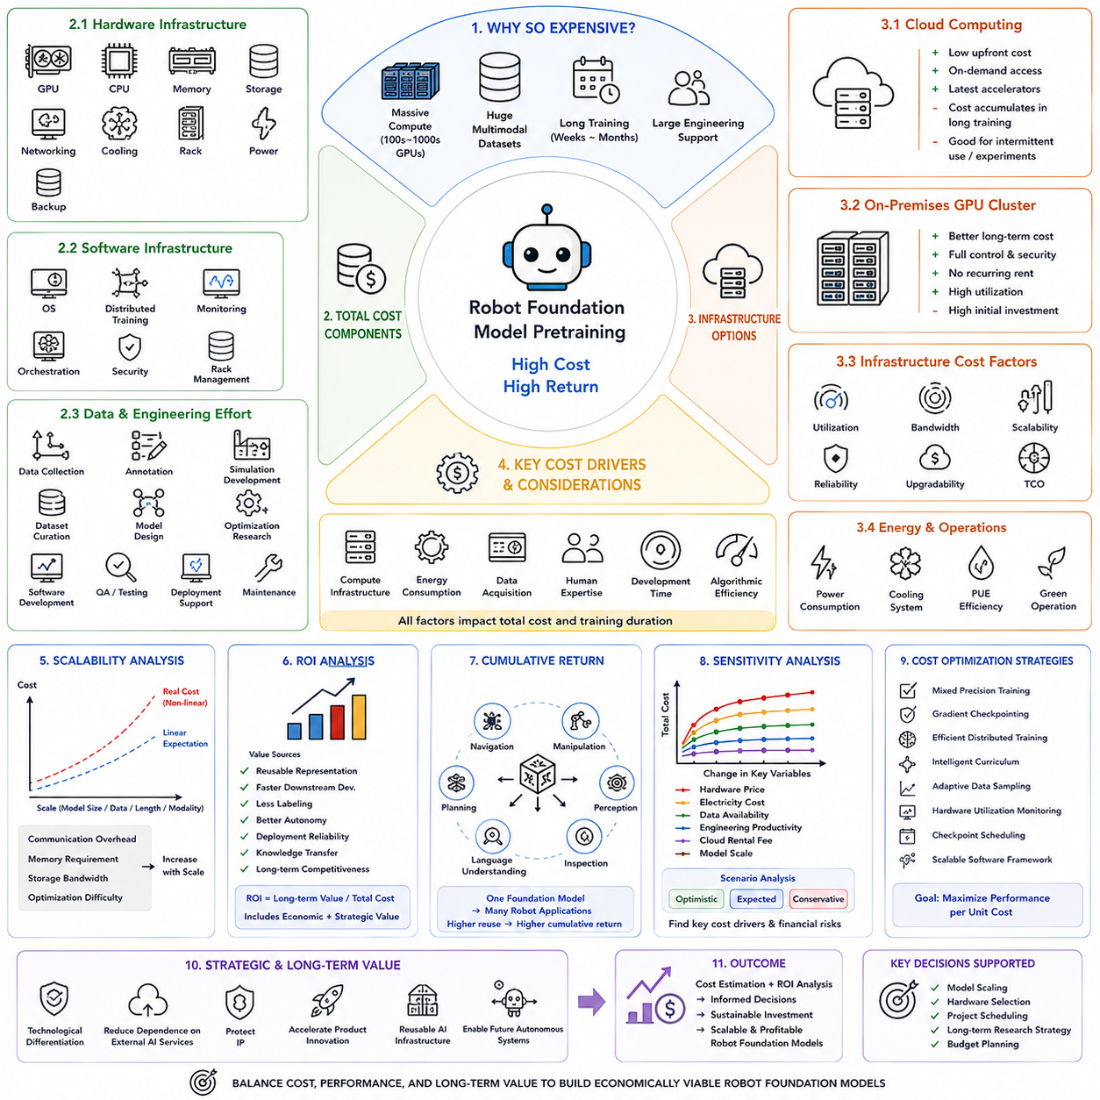
대규모 사전학습(Large-Scale Pretraining)은 현대 인공지능(Artificial Intelligence)과 피지컬 AI(Physical AI)에서 가장 많은 비용이 소요되는 작업 가운데 하나가 되었습니다. 로봇 파운데이션 모델(Robot Foundation Model)은 방대한 계산 인프라(Computing Infrastructure), 대규모 멀티모달 데이터셋(Multimodal Dataset), 장기간의 학습 기간(Training Duration), 그리고 다양한 엔지니어링 지원(Engineering Support)을 필요로 하기 때문입니다. 일반적인 머신러닝 프로젝트(Machine Learning Project)가 하나의 워크스테이션(Workstation)으로 완료될 수 있는 것과 달리, 파운데이션 모델의 사전학습은 수백 개에서 수천 개의 GPU가 수주 또는 수개월 동안 지속적으로 동작해야 하는 경우가 많습니다. 따라서 로봇 파운데이션 모델을 성공적으로 개발하기 위해서는 알고리즘 혁신(Algorithmic Innovation)뿐만 아니라 체계적인 재무 계획(Financial Planning), 인프라 최적화(Infrastructure Optimization), 투자 대비 효과(Return on Investment, ROI) 분석이 반드시 필요합니다. 결과적으로 비용 추정(Cost Estimation)은 모델 확장(Model Scaling), 하드웨어 선택(Hardware Selection), 프로젝트 일정(Project Scheduling), 장기 연구 전략(Long-Term Research Strategy)을 결정하는 핵심 엔지니어링 분야로 자리 잡았습니다.
사전학습 비용(Pretraining Cost)은 단순한 GPU 구매 비용만으로 구성되지 않으며, 서로 긴밀하게 연결된 다양한 요소들로 이루어집니다. 하드웨어 인프라(Hardware Infrastructure)는 GPU, CPU, 메모리(Memory), 고속 저장장치(High-Speed Storage), 네트워크 장비(Networking Equipment), 냉각 시스템(Cooling System), 랙(Rack), 전력 공급 장치(Power Distribution), 백업 시설(Backup Facility)을 포함합니다. 소프트웨어 인프라(Software Infrastructure)는 운영체제(Operating System), 분산 학습 프레임워크(Distributed Training Framework), 모니터링 플랫폼(Monitoring Platform), 오케스트레이션 소프트웨어(Orchestration Software), 보안 서비스(Security Service), 데이터 관리 시스템(Data Management System)으로 구성됩니다. 또한 데이터 수집(Data Collection), 주석 생성(Annotation), 시뮬레이션 개발(Simulation Development), 데이터셋 큐레이션(Dataset Curation), 모델 구조 설계(Model Architecture Design), 최적화 연구(Optimization Research), 소프트웨어 개발(Software Engineering), 품질 보증(Quality Assurance), 배포 지원(Deployment Support), 장기 유지보수(Long-Term Maintenance)를 담당하는 엔지니어링 인력 역시 전체 비용에서 중요한 비중을 차지합니다. 이러한 요소들이 모두 합쳐져 파운데이션 모델 전체 수명주기(Lifecycle)의 총소유비용(Total Cost of Ownership)을 결정합니다.
계산 인프라(Computational Infrastructure)는 일반적으로 사전학습에서 가장 큰 직접 비용을 차지합니다. 현대의 로봇 파운데이션 모델은 초고속 통신망(Ultra-Fast Communication Network)으로 연결된 수백 개 또는 수천 개의 고성능 GPU를 요구하는 경우가 많습니다. GPU 활용률(GPU Utilization), 메모리 용량(Memory Capacity), 통신 대역폭(Communication Bandwidth), 저장장치 처리량(Storage Throughput), 클러스터 확장성(Cluster Scalability)은 전체 학습 시간과 운영 비용에 직접적인 영향을 미칩니다. 따라서 적절한 하드웨어 선택은 단일 프로젝트만 고려하는 것이 아니라 계산 성능(Computational Capability), 구매 비용(Acquisition Cost), 에너지 효율(Energy Efficiency), 신뢰성(Reliability), 향후 확장 가능성(Upgrade Potential), 그리고 미래의 여러 프로젝트에서 얼마나 지속적으로 활용될 수 있는지를 함께 고려해야 합니다.
클라우드 컴퓨팅(Cloud Computing)은 전용 하드웨어를 직접 구매하는 대신 사용할 수 있는 대표적인 대안입니다. 조직은 막대한 초기 투자(Capital Expenditure) 없이 클라우드 서비스 제공업체(Cloud Provider)로부터 필요한 계산 자원을 필요할 때만 임대(On-Demand Rental)할 수 있습니다. 이러한 운영 비용(Operational Expenditure) 기반 방식은 초기 투자 부담을 크게 줄이고 최신 AI 가속기(AI Accelerator)를 즉시 활용할 수 있도록 해줍니다. 그러나 장기간의 파운데이션 모델 학습은 임대 비용이 매우 크게 누적될 수 있으므로, 클라우드는 간헐적인 연구, 빠른 실험(Rapid Experimentation), 또는 자체 인프라 운영 경험이 부족한 조직에 더욱 적합한 경우가 많습니다.
온프레미스 GPU 클러스터(On-Premises GPU Cluster)는 지속적인 연구가 이루어질 경우 장기적으로 더 높은 경제성을 제공합니다. 초기 자본 투자(Initial Capital Expenditure)는 크지만 하드웨어를 직접 보유함으로써 여러 연구 프로젝트에서 지속적으로 활용할 수 있으며, 반복적인 임대 비용을 제거하고 일정 관리(Scheduling), 네트워크(Networking), 보안(Security), 소프트웨어 구성(Configuration)을 완전히 통제할 수 있습니다. 장기간 로봇 파운데이션 모델 연구를 수행하는 조직은 초기 투자 비용이 크더라도 수년 동안 평균 계산 비용(Average Computational Cost)을 크게 절감할 수 있습니다. 따라서 장기적인 인프라 계획(Long-Term Infrastructure Planning)은 개별 프로젝트가 아니라 지속적인 연구 활동(Research Continuity)을 기준으로 수립되어야 합니다.
에너지 소비(Energy Consumption)는 또 다른 중요한 운영 비용입니다. 수천 개의 GPU가 지속적으로 동작하면 막대한 전력을 소비하며, 여기에 냉각 시스템, 네트워크 장비, 저장장치, 데이터센터 시설 운영을 위한 추가 전력이 필요합니다. 전력 사용 효율(Power Usage Effectiveness), 하드웨어 효율(Hardware Efficiency), 주변 환경 조건(Environmental Condition), 냉각 구조(Cooling Architecture)는 전체 운영 비용에 큰 영향을 미칩니다. 따라서 현대 AI 데이터센터(AI Data Center)는 장기적인 운영 비용을 절감하고 환경 영향을 최소화하기 위해 계산 처리량뿐 아니라 에너지 효율도 함께 최적화하고 있습니다.
데이터 수집(Data Acquisition)과 데이터 준비(Data Preparation)는 전체 프로젝트 비용에서 예상보다 매우 큰 비중을 차지하는 경우가 많습니다. 고품질 멀티모달 로봇 데이터셋은 시뮬레이션 환경(Simulation Environment), 실제 로봇 운영(Physical Robot Deployment), 원격조작 시연(Teleoperation Demonstration), 센서 보정(Sensor Calibration), 주석 시스템(Annotation System), 품질 검증(Quality Validation), 라이선스(Legal Licensing), 저장 인프라(Storage Infrastructure), 지속적인 버전 관리(Version Management)를 필요로 합니다. 인터넷 텍스트나 공개 이미지 데이터셋과 달리 실제 로봇 경험(Robot Experience)은 현실 환경에서의 물리적 상호작용을 포함하기 때문에 훨씬 높은 비용이 발생합니다. 따라서 데이터 엔지니어링(Data Engineering)은 피지컬 AI 파운데이션 모델 개발에서 가장 중요한 재무 요소 가운데 하나가 되었습니다.
전문 인력(Human Expertise) 역시 전체 투자 비용의 상당 부분을 차지합니다. 성공적인 사전학습 프로젝트에는 머신러닝 연구자(Machine Learning Researcher), 로봇 엔지니어(Robotics Engineer), 분산 시스템 전문가(Distributed Systems Specialist), 데이터 엔지니어(Data Engineer), 소프트웨어 개발자(Software Developer), 인프라 설계자(Infrastructure Architect), MLOps 엔지니어, 품질 보증 전문가(Quality Assurance Specialist), 보안 엔지니어(Security Engineer), 프로젝트 관리자(Project Manager) 등 다양한 전문가가 필요합니다. 인건비(Salary), 교육(Training), 채용(Recruitment), 조직 협업(Organizational Coordination), 기술 이전(Knowledge Transfer)은 장기적으로 하드웨어 구매 비용을 넘어서는 경우도 많으며, 프로젝트 전체 수명주기에서 매우 큰 투자 요소가 됩니다.
개발 기간(Development Time)은 계산 자원과 엔지니어링 인력을 동시에 장기간 사용하게 되므로 전체 비용에 직접적인 영향을 미칩니다. 비효율적인 모델 구조(Inefficient Architecture), 부적절한 목적 함수(Poorly Designed Objective), 품질이 낮은 데이터셋(Inadequate Dataset), 불안정한 최적화(Unstable Optimization), 과도한 실험(Excessive Experimentation)은 다운스트림 성능 향상 없이 학습 기간만 크게 증가시킬 수 있습니다. 따라서 알고리즘 효율성(Algorithmic Efficiency)은 학문적 가치뿐 아니라 경제적 가치도 매우 큽니다. 빠른 수렴(Faster Convergence)은 GPU 사용량, 인력 투입, 전력 소비, 인프라 점유 시간, 제품 출시 지연에 따른 기회 비용(Opportunity Cost)을 모두 감소시킵니다.
확장성 분석(Scalability Analysis)은 모델 규모(Model Size), 데이터셋 크기(Dataset Volume), 시퀀스 길이(Sequence Length), 멀티모달 복잡도(Multimodal Complexity)가 증가할 때 프로젝트 비용이 어떻게 변화하는지를 분석합니다. 학습 비용은 단순히 선형적으로 증가하지 않으며, 통신 오버헤드(Communication Overhead), 메모리 요구량(Memory Requirement), 저장장치 대역폭(Storage Bandwidth), 최적화 난이도(Optimization Difficulty)가 함께 증가합니다. 따라서 사전학습을 시작하기 전에 계산 요구량을 미리 추정하여 추가 투자로부터 의미 있는 성능 향상이 계속 발생하는지, 아니면 투자 대비 효과가 감소(Diminishing Return)하는 시점을 미리 파악하는 것이 중요합니다.
투자 대비 효과 분석(Return on Investment Analysis, ROI)은 사전학습에 투입된 비용이 프로젝트 목표에 비해 충분한 장기적 가치를 제공하는지를 평가합니다. 로봇 파운데이션 모델은 단순한 직접 수익뿐 아니라 재사용 가능한 표현(Reusable Representation), 다운스트림 개발 기간 단축(Accelerated Downstream Development), 레이블 데이터 감소(Reduced Labeling Requirement), 로봇 자율성 향상(Improved Robot Autonomy), 배포 신뢰성(Deployment Reliability), 다양한 응용 분야로의 지식 전이(Transferable Knowledge), 장기적인 기술 경쟁력(Long-Term Technological Competitiveness)을 제공합니다. 따라서 ROI는 직접적인 경제적 수익뿐 아니라 전략적 기술 자산(Strategic Technological Advantage)까지 함께 고려해야 합니다.
파운데이션 모델은 하나의 사전학습 모델이 여러 다운스트림 로봇 응용 분야를 동시에 지원할 수 있기 때문에 장기적으로 매우 높은 누적 수익(Cumulative Return)을 제공합니다. 이동(Navigation), 조작(Manipulation), 인식(Perception), 검사(Inspection), 언어 이해(Language Understanding), 계획(Planning) 시스템을 각각 처음부터 독립적으로 학습하는 대신, 하나의 공통 파운데이션 모델을 미세조정(Fine-Tuning)하여 다양한 전문 작업(Specialized Task)에 활용할 수 있습니다. 이러한 전이 능력(Transfer Capability)은 이후 프로젝트의 개발 비용을 크게 줄이고 제품 개발 기간도 단축시킵니다. 따라서 활용되는 다운스트림 응용 분야가 많아질수록 ROI는 지속적으로 향상됩니다.
민감도 분석(Sensitivity Analysis)은 하드웨어 가격(Hardware Pricing), 전력 비용(Electricity Cost), 데이터 확보(Data Availability), 엔지니어링 생산성(Engineering Productivity), 클라우드 임대 비용(Cloud Rental Fee), 모델 규모(Model Scaling)가 변화할 경우 전체 프로젝트 비용이 어떻게 달라지는지를 분석하여 재무적 위험(Financial Risk)을 평가합니다. 하나의 고정된 비용만 계산하는 것이 아니라 낙관적 시나리오(Optimistic Scenario), 일반적인 시나리오(Expected Scenario), 보수적인 시나리오(Conservative Scenario)를 함께 분석함으로써 더욱 신뢰성 있는 예산 계획(Budget Planning)을 수립할 수 있으며, 장기적인 프로젝트 성공에 가장 큰 영향을 미치는 핵심 변수도 함께 파악할 수 있습니다.
비용 최적화 전략(Cost Optimization Strategy)은 단순히 비용을 최소화하는 것이 아니라 동일한 비용으로 최대의 성능을 얻는 것을 목표로 합니다. 혼합 정밀도 학습(Mixed Precision Training), 그래디언트 체크포인팅(Gradient Checkpointing), 효율적인 분산 최적화(Efficient Distributed Optimization), 지능형 커리큘럼 학습(Intelligent Curriculum Learning), 적응형 데이터 샘플링(Adaptive Data Sampling), 하드웨어 활용률 모니터링(Hardware Utilization Monitoring), 체크포인트 스케줄링(Checkpoint Scheduling), 확장 가능한 소프트웨어 프레임워크(Scalable Software Framework)는 모두 모델 품질을 유지하면서 계산 비용을 절감하는 기술입니다. 학습 시간을 단축하거나 하드웨어 효율을 높이는 엔지니어링 개선은 단순히 GPU를 추가 구매하는 것보다 더 큰 경제적 효과를 가져오는 경우가 많습니다.
경제성 평가는 개별 사전학습 프로젝트를 넘어 조직의 장기적인 기술 전략(Long-Term Organizational Strategy)까지 포함합니다. 자체 로봇 파운데이션 모델을 개발하는 기업은 기술 차별화(Technological Differentiation)를 확보하고, 외부 AI 서비스 의존도를 줄이며, 지식재산권(Intellectual Property)을 보호하고, 제품 혁신(Product Innovation)을 가속화하며, 미래의 자율 시스템을 위한 재사용 가능한 AI 인프라를 구축할 수 있습니다. 이러한 전략적 이점은 특히 장기간 피지컬 AI 연구와 상용화를 추진하는 조직에서는 단기적인 계산 비용을 훨씬 뛰어넘는 가치를 제공합니다.
궁극적으로 사전학습 비용 추정(Pretraining Cost Estimation)과 투자 대비 효과 분석(Return on Investment Analysis)은 로봇 파운데이션 모델 개발을 단순한 기술적 문제에서 종합적인 엔지니어링 및 경영 의사결정(Engineering and Business Decision)으로 확장시킵니다. 성공적인 조직은 계산 인프라(Computational Infrastructure), 데이터 엔지니어링(Data Engineering), 전문 인력(Human Expertise), 소프트웨어 최적화(Software Optimization), 배포 전략(Deployment Strategy), 장기 기술 목표(Long-Term Technological Objective)를 균형 있게 고려하여 지속 가능한 가치 창출(Sustainable Value Creation)을 추구합니다. 앞으로 피지컬 AI가 더욱 거대한 멀티모달 데이터셋(Multimodal Dataset)과 초대형 파운데이션 모델을 기반으로 발전해 나갈수록, 체계적인 재무 계획(Financial Planning), 확장 가능한 인프라 관리(Scalable Infrastructure Management), 그리고 정교한 ROI 분석은 알고리즘 설계만큼이나 중요한 핵심 기술로 자리 잡게 될 것입니다.

7.10 Open X Embodiment Pretraining Architecture Case [w/Code]
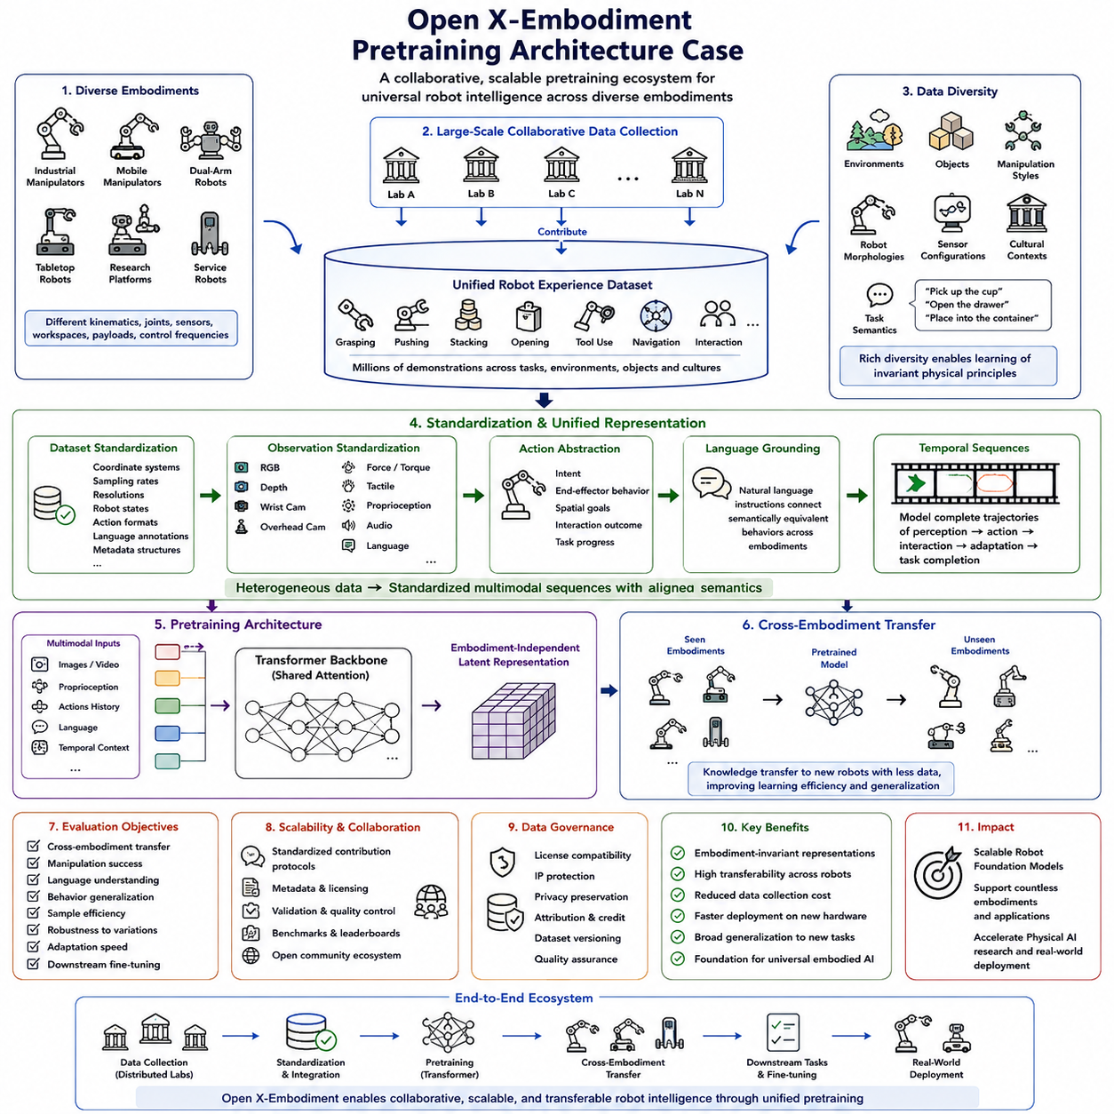
오픈 X-엠보디먼트(Open X-Embodiment)는 여러 독립적인 연구 기관에서 수집한 다양한 로봇 경험(Robot Experience)을 하나의 확장 가능한 학습 프레임워크(Learning Framework)로 통합할 수 있음을 보여준 대표적인 사례로서, 로봇 파운데이션 모델(Robot Foundation Model) 사전학습(Pretraining) 분야에서 가장 영향력 있는 연구 가운데 하나가 되었습니다. 기존의 로봇 학습 시스템(Robot Learning System)은 일반적으로 하나의 연구실, 하나의 로봇 플랫폼(Robot Platform), 또는 하나의 특정 작업(Task)에 대해 수집된 시연(Demonstration)만을 이용하여 학습되었습니다. 이러한 데이터셋은 원래 환경에서는 우수한 성능을 보였지만 새로운 로봇이나 낯선 작업으로의 전이성(Transferability)은 매우 제한적이었습니다. 오픈 X-엠보디먼트는 로봇 경험을 공동의 자원(Shared Resource)으로 활용한다는 새로운 철학을 제시하였으며, 다양한 엠보디먼트(Embodiment), 센서 구성(Sensing Configuration), 조작 기술(Manipulation Skill), 환경(Environment), 작업 정의(Task Definition)를 동시에 학습할 수 있도록 하였습니다. 이러한 대규모 협력 기반 접근 방식은 일반화 성능(Generalization)을 크게 향상시키는 동시에 향후 피지컬 AI(Physical AI) 연구의 중요한 방향을 제시하였습니다.
오픈 X-엠보디먼트의 핵심 목표는 서로 다른 물리적 구조(Physical Structure)를 가진 로봇을 하나의 통합된 사전학습 생태계(Pretraining Ecosystem)에서 지원할 수 있도록 하는 것입니다. 산업용 매니퓰레이터(Industrial Manipulator), 이동형 매니퓰레이터(Mobile Manipulator), 양팔 로봇(Dual-Arm Robot), 테이블탑 로봇(Tabletop Robot), 연구용 플랫폼(Research Platform), 서비스 로봇(Service Robot)은 서로 다른 운동학(Kinematics), 관절 구성(Joint Configuration), 작업 공간(Workspace), 적재 능력(Payload Capacity), 센서(Sensor), 제어 주기(Control Frequency)를 가지고 있습니다. 오픈 X-엠보디먼트는 각 로봇마다 별도의 모델을 구축하는 대신, 특정 로봇 형태(Robot Morphology)에 의존하지 않는 작업(Task), 객체 상호작용(Object Interaction), 물리 동역학(Physical Dynamics), 행동 의도(Behavioral Intent)에 대한 추상적인 표현(Abstract Representation)을 학습하는 것을 목표로 합니다. 이러한 엠보디먼트 불변 표현(Embodiment-Invariant Representation)은 서로 다른 로봇 플랫폼 간의 지식 전이(Knowledge Transfer)를 크게 향상시키며, 새로운 하드웨어를 위한 작업별 재학습(Task-Specific Retraining)의 필요성을 줄여 줍니다.
오픈 X-엠보디먼트의 가장 중요한 기여 가운데 하나는 대규모 데이터셋 통합(Large-Scale Dataset Aggregation)입니다. 하나의 기관이 수백만 개의 시연을 수집하는 대신, 여러 연구실이 독립적으로 수집한 로봇 경험을 하나의 공통 데이터 저장소(Common Data Repository)에 기여합니다. 이러한 시연에는 집기(Grasping), 밀기(Pushing), 쌓기(Stacking), 용기 열기(Opening Container), 변형 가능한 물체 조작(Manipulating Deformable Object), 도구 사용(Tool Usage), 이동(Navigation), 인간과의 상호작용(Human Interaction), 다양한 가정 환경 작업(Household Activity)이 포함됩니다. 각 연구실은 서로 다른 환경 다양성(Environmental Diversity), 하드웨어 특성(Hardware Characteristic), 센서 구성(Sensor Configuration), 조작 전략(Manipulation Strategy)을 제공하며, 이를 통해 사전학습에서 활용 가능한 행동 다양성(Behavioral Coverage)이 크게 확대됩니다.
데이터셋 표준화(Dataset Standardization)는 오픈 X-엠보디먼트 구조에서 가장 어려운 엔지니어링 과제 가운데 하나입니다. 각 연구실은 서로 다른 좌표계(Coordinate System), 샘플링 주파수(Sampling Frequency), 이미지 해상도(Image Resolution), 로봇 상태 정의(Robot State Definition), 행동 표현(Action Parameterization), 언어 주석(Language Annotation), 보정 절차(Calibration Procedure), 메타데이터 구조(Metadata Structure)를 사용하여 시연을 기록합니다. 따라서 통합 사전학습 이전에는 이러한 이질적인 데이터셋을 의미적 일관성(Semantic Consistency)은 유지하면서 구현상의 차이만 제거하는 표준 표현(Standardized Representation)으로 변환해야 합니다. 이러한 정규화 파이프라인(Normalization Pipeline)은 서로 다른 기관에서 생성된 로봇 경험을 하나의 일관된 멀티모달 데이터셋(Coherent Multimodal Dataset)으로 해석할 수 있도록 합니다.
관측 표준화(Observation Standardization) 역시 사전학습 과정에서 매우 중요한 역할을 수행합니다. 각각의 로봇은 RGB 이미지(RGB Image), 깊이 정보(Depth Observation), 손목 카메라(Wrist Camera), 상부 카메라(Overhead Camera), 힘 센서(Force Sensor), 촉각 배열(Tactile Array), 고유수용감각(Proprioceptive State), 오디오(Audio Stream), 언어 지시(Language Instruction)를 서로 다른 조합으로 제공할 수 있습니다. 오픈 X-엠보디먼트는 모든 로봇이 동일한 센서 구성을 갖도록 요구하는 대신, 일부 센서만 존재하는 경우에도 이를 표현할 수 있는 통합 관측 인터페이스(Unified Observation Interface)를 제공합니다. 이러한 유연한 관측 인코딩(Flexible Observation Encoding)은 특정 플랫폼에만 존재하는 중요한 센서 정보를 유지하면서도 다양한 센서 경험(Heterogeneous Sensory Experience)을 하나의 모델에서 함께 활용할 수 있도록 합니다.
행동 표현(Action Representation)은 또 하나의 중요한 구조적 요소입니다. 서로 다른 로봇은 관절 수(Number of Joints), 엔드이펙터 형상(End-Effector Geometry), 액추에이터 특성(Actuator Characteristic), 운동 제약(Motion Constraint)이 모두 다르기 때문에 관절 명령(Joint Command)을 직접 전이하는 것은 현실적으로 어렵습니다. 따라서 오픈 X-엠보디먼트는 하드웨어 의존적인 제어 신호(Control Signal) 대신 조작 의도(Manipulation Intent), 엔드이펙터 동작(End-Effector Behavior), 공간 목표(Spatial Goal), 상호작용 결과(Interaction Outcome), 작업 진행(Task Progress)과 같은 상위 수준의 행동 추상화(Action Abstraction)를 사용합니다. 이러한 의미 중심의 행동 표현은 다양한 로봇 형태 간의 전이성을 크게 향상시킵니다.
언어 기반 의미 연결(Language Grounding)은 서로 다른 시연을 하나의 공통 표현으로 통합하는 또 다른 중요한 방법입니다. 자연어 지시(Natural Language Instruction)는 로봇의 형태와 무관하게 동일한 조작 목표를 설명할 수 있기 때문에 서로 다른 로봇이 수행한 의미적으로 동일한 행동을 하나의 표현 공간(Shared Representation Space) 안에서 연결할 수 있습니다. 예를 들어 “컵을 집어라(Pick up the cup)”, “서랍을 열어라(Open the drawer)”, “물체를 용기에 넣어라(Place the object into the container)”와 같은 명령은 어떤 로봇이 수행하더라도 동일한 의미를 가집니다. 따라서 언어는 하드웨어 구조가 아니라 공통 작업 의미(Common Task Semantics)를 기반으로 여러 로봇 플랫폼을 연결하는 보편적인 지도 신호(Universal Supervisory Signal) 역할을 수행합니다.
시간 시퀀스 모델링(Temporal Sequence Modeling)은 단순한 개별 관측이 아니라 완전한 조작 행동(Complete Manipulation Behavior)을 학습하도록 합니다. 로봇 시연은 인식(Perception), 계획(Planning), 이동(Movement), 접촉(Contact), 적응(Adaptation), 작업 완료(Task Completion)가 연속적으로 이어지는 시퀀스로 구성됩니다. 따라서 오픈 X-엠보디먼트는 전체 행동 궤적(Behavioral Trajectory)을 학습하면서 관측(Observation), 행동(Action), 언어(Language), 환경 변화(Environmental Evolution)를 연결하는 장기 시간 의존성(Long-Term Temporal Dependency)을 함께 학습합니다. 이러한 시퀀스 수준 표현(Sequence-Level Representation)은 이후 계획(Planning), 모방학습(Imitation Learning), 정책 초기화(Policy Initialization), 자율 기술 습득(Autonomous Skill Acquisition)의 성능을 크게 향상시킵니다.
트랜스포머 구조(Transformer Architecture)는 오픈 X-엠보디먼트에 특히 적합한 모델 구조입니다. 어텐션 메커니즘(Attention Mechanism)은 다양한 엠보디먼트에서 생성된 이질적인 멀티모달 시퀀스를 자연스럽게 통합할 수 있기 때문입니다. 시각 토큰(Visual Token), 언어 임베딩(Language Embedding), 고유수용감각(Proprioceptive Measurement), 행동 이력(Action History), 시간 문맥(Temporal Context)은 공통 어텐션 계층(Shared Attention Layer)을 통해 함께 처리되며 점진적으로 엠보디먼트 독립적인 잠재 표현(Embodiment-Independent Latent Representation)을 형성합니다. 대규모 트랜스포머 백본(Transformer Backbone)은 수천 개의 다양한 로봇 작업(Task)에 존재하는 풍부한 행동 다양성(Behavioral Diversity)을 학습하면서도 공통 의미 구조(Common Semantic Structure)를 유지할 수 있는 충분한 표현 능력을 제공합니다.
교차 엠보디먼트 전이(Cross-Embodiment Transfer)는 오픈 X-엠보디먼트의 가장 중요한 평가 목표 가운데 하나입니다. 단순히 학습에 사용된 로봇의 성능만 측정하는 것이 아니라, 특정 로봇에서 학습한 표현이 이전에 한 번도 보지 못한 새로운 로봇 플랫폼에서도 학습 효율(Learning Efficiency)을 향상시키는지를 평가합니다. 성공적인 전이는 모델이 특정 로봇의 제어 정책(Control Policy)을 암기한 것이 아니라 일반적인 물리 지식(General Physical Knowledge)을 학습했음을 의미합니다. 이러한 플랫폼 간 일반화(Cross-Platform Generalization)는 새로운 로봇을 개발할 때 필요한 데이터 수집 비용을 크게 줄여 줍니다.
데이터 다양성(Data Diversity)은 단순한 데이터 규모(Dataset Scale)만큼이나 중요합니다. 하나의 로봇으로부터 시연 수만 증가시키면 결국 행동 중복(Behavioral Redundancy)이 증가하여 성능 향상이 점차 감소하게 됩니다. 따라서 오픈 X-엠보디먼트는 환경(Environment), 객체(Object), 조작 방식(Manipulation Style), 로봇 형태(Robot Morphology), 센서 구성(Sensing Configuration), 문화적 환경(Cultural Context), 작업 의미(Task Semantics)의 다양성을 더욱 중요하게 고려합니다. 이러한 풍부한 다양성은 모델이 특정 데이터셋에 과적합되지 않고 광범위한 로봇 경험에서 공통으로 나타나는 물리 법칙(Invariant Physical Principle)을 학습하도록 만듭니다.
분산 협력 데이터 수집(Distributed Collaborative Data Collection)은 기존의 로봇 학습 프로젝트와 오픈 X-엠보디먼트를 구별하는 중요한 특징입니다. 여러 기관이 독립적으로 데이터 품질을 향상시키면서 동시에 하나의 연구실에서는 얻을 수 없는 행동 다양성을 지속적으로 확장합니다. 표준화된 데이터 기여 규칙(Standardized Contribution Protocol), 메타데이터 규격(Metadata Specification), 라이선스 정책(Licensing Agreement), 검증 절차(Validation Procedure), 벤치마크 정의(Benchmark Definition)는 장기적으로 지속 가능한 데이터셋 성장(Sustainable Dataset Growth)과 과학적 재현성(Scientific Reproducibility)을 보장합니다. 이러한 협력 생태계(Collaborative Ecosystem)는 오픈소스 소프트웨어(Open-Source Software) 개발 방식과 매우 유사하며, 공동체 전체의 기여를 통해 파운데이션 모델의 성능이 지속적으로 향상됩니다.
오픈 X-엠보디먼트는 또한 확장 가능한 데이터 거버넌스(Scalable Data Governance)의 중요성을 보여줍니다. 데이터셋이 여러 기관과 국가로 확장됨에 따라 라이선스 호환성(Licensing Compatibility), 지식재산권 보호(Intellectual Property Protection), 개인정보 보호(Privacy Preservation), 기여자 표시(Contributor Attribution), 데이터셋 버전 관리(Dataset Versioning), 품질 보증(Quality Assurance)의 중요성이 더욱 커집니다. 강력한 거버넌스 체계(Governance Framework)는 대규모 협력형 로봇 데이터셋이 법적으로 활용 가능하고, 과학적으로 재현 가능하며, 윤리적으로 책임 있는 형태로 지속적으로 유지될 수 있도록 보장합니다.
오픈 X-엠보디먼트의 평가는 기존의 벤치마크 정확도(Benchmark Accuracy)를 넘어섭니다. 연구자들은 교차 엠보디먼트 전이(Cross-Embodiment Transfer), 조작 성공률(Manipulation Success), 언어 이해(Language Understanding), 행동 일반화(Behavioral Generalization), 샘플 효율성(Sample Efficiency), 다양한 환경 변화에 대한 강건성(Robustness), 적응 속도(Adaptation Speed), 다운스트림 미세조정 성능(Downstream Fine-Tuning Performance)을 함께 평가합니다. 최종 목표는 특정 작업의 성능을 높이는 것이 아니라 다양한 로봇, 새로운 객체, 낯선 환경, 새로운 조작 작업까지 일반화할 수 있는 범용 체화 지능(General Embodied Intelligence)을 구현하는 것이므로, 이러한 일반화 능력이 평가의 중심이 됩니다.
궁극적으로 오픈 X-엠보디먼트(Open X-Embodiment)는 협력 기반의 대규모 사전학습(Large-Scale Collaborative Pretraining)이 로봇 파운데이션 모델 개발 방식을 근본적으로 변화시킬 수 있음을 보여주는 대표적인 사례입니다. 다양한 로봇 경험을 표준화된 멀티모달 표현(Standardized Multimodal Representation)으로 통합하고, 의미적 행동(Semantic Behavior)과 로봇 형태별 제어(Embodiment-Specific Control)를 분리하며, 다양한 로봇 플랫폼 간의 지식 전이를 가능하게 함으로써, 확장 가능한 체화 지능(Scalable Embodied Intelligence)을 구현하기 위한 실질적인 청사진(Blueprint)을 제시하고 있습니다. 앞으로 피지컬 AI가 수많은 로봇 형태와 응용 분야를 지원하는 범용 로봇 파운데이션 모델(Universal Robot Foundation Model)로 발전해 나갈수록, 오픈 X-엠보디먼트가 제시한 원칙들은 대규모 로봇 사전학습 연구를 이끄는 가장 중요한 기준 구조(Reference Architecture) 가운데 하나로 계속 활용될 것입니다.

